各項次測試佐證

ET01 課程列表

ET01 第 1 項
欄位 | 內容
測試內容 | 以教師甲進入課程列表，「我建立的」應列出教師甲本人的草稿、已發布、已關閉課程，不含其他教師的課程；點其中任一門應進入可編輯的 ET05 編輯頁；按「新增課程」應進入 ET05 的新增課程畫面。
實際結果 | 教師「我建立的」清單（第 2 頁）列出本人的草稿、已關閉、已發布課程，建立者皆為「示範教師（您）」；點本人草稿課程進入可編輯的課程編輯頁（標示「草稿」，底部為刪除草稿／取消／儲存草稿／儲存並發布）；按「新增課程」進入新增課程畫面（空白的基本資料與章節編排）
判定 | 通過

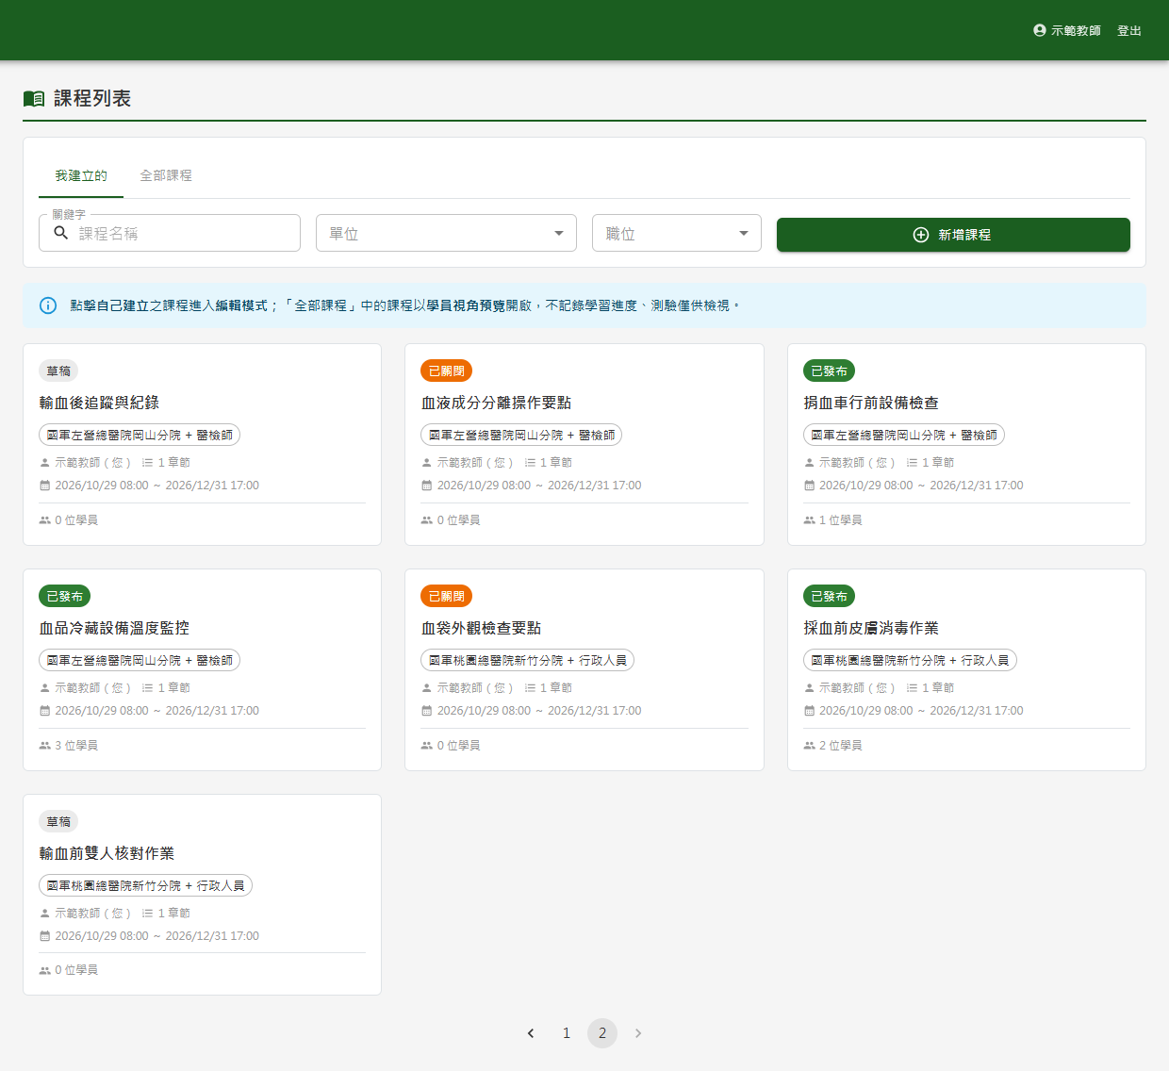
圖 1 ET01 第 1 項（第 1 張，共 3 張）
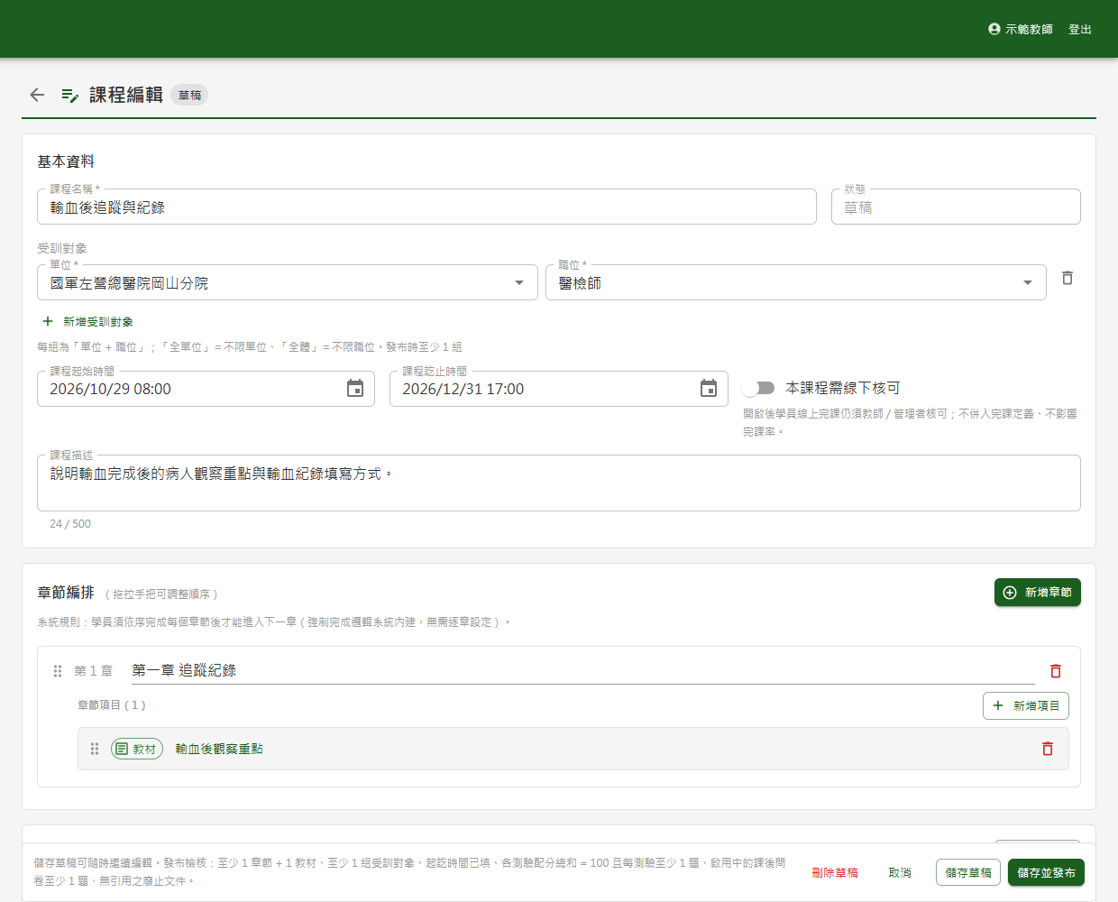
圖 2 ET01 第 1 項（第 2 張，共 3 張）
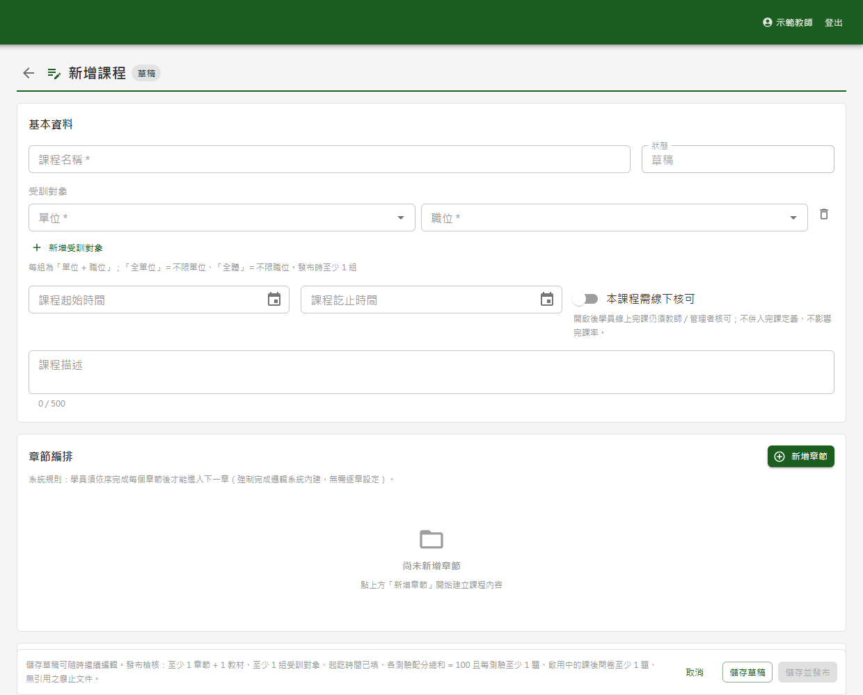
圖 3 ET01 第 1 項（第 3 張，共 3 張）

ET01 第 2 項
欄位 | 內容
測試內容 | 切到「全部課程」，應列出教師乙的已發布課程，教師乙的草稿與已關閉課程不出現；點教師乙的課程（卡片標「檢視」）應以學員視角開啟，頁首顯示「預覽模式」並說明預覽不會累積學習進度；點同一清單中教師甲本人的已發布課程，同樣進入預覽頁（頁首說明「您是本課程的建立者」）而非編輯頁。
實際結果 | 「全部課程」列出教師乙（ET教師乙）的已發布課程並標「檢視」，教師乙的草稿與已關閉課程未出現；點教師乙課程以學員視角開啟，頁首顯示「預覽模式」並說明預覽不會累積學習進度；點本人的已發布課程同樣進入預覽頁，頁首說明「您是本課程的建立者」
判定 | 通過

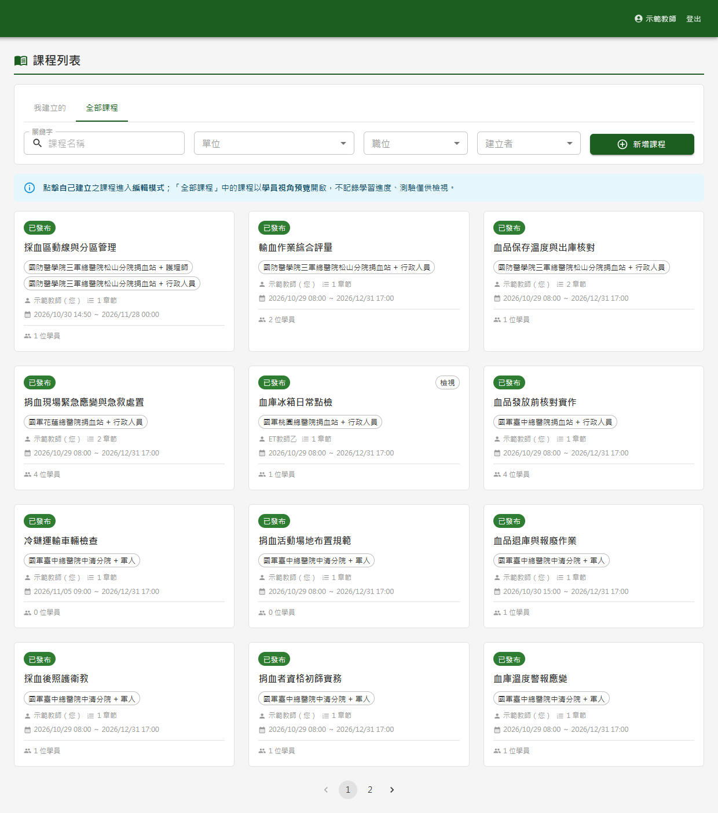
圖 4 ET01 第 2 項（第 1 張，共 3 張）
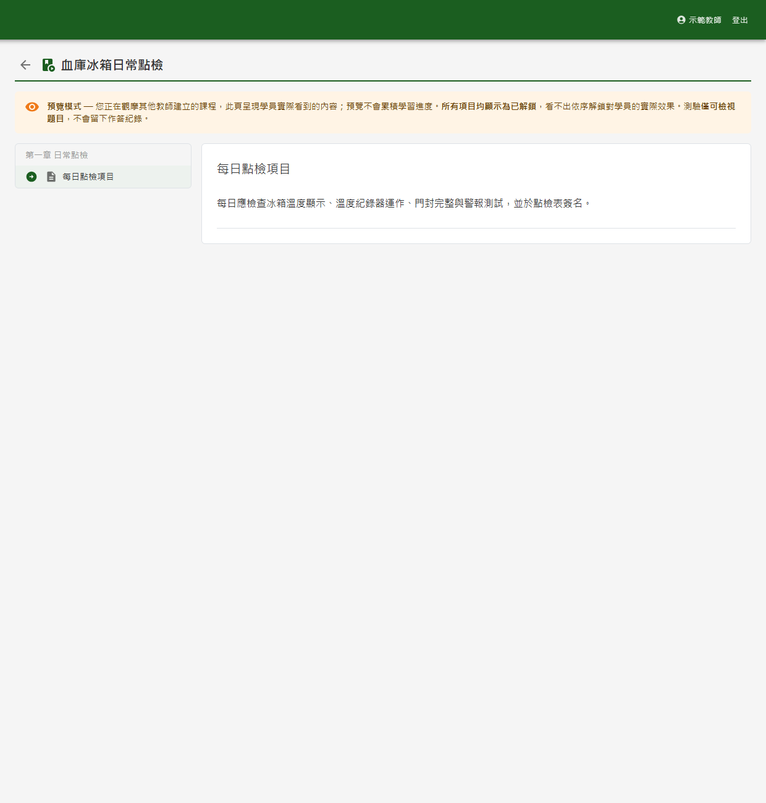
圖 5 ET01 第 2 項（第 2 張，共 3 張）
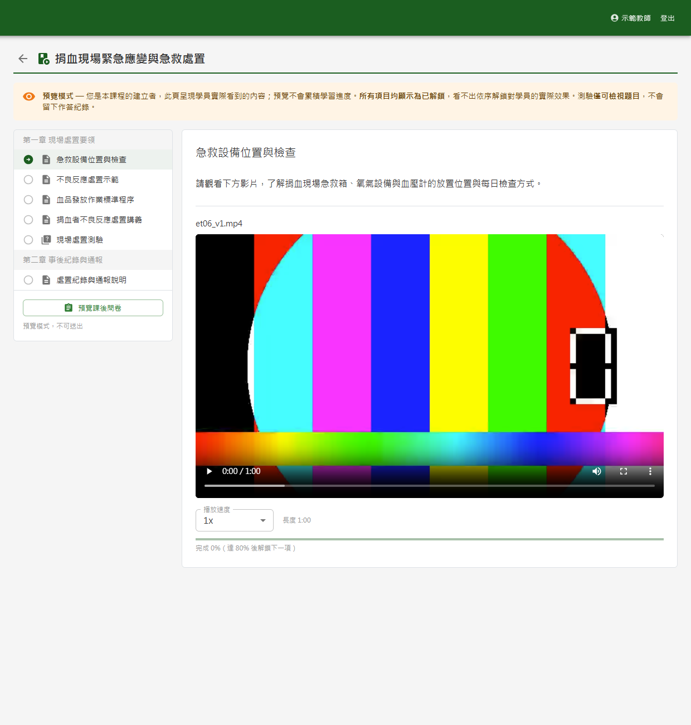
圖 6 ET01 第 2 項（第 3 張，共 3 張）

ET01 第 3 項
欄位 | 內容
測試內容 | 於「全部課程」以「關鍵字」「建立者」「單位」「職位」任一條件或組合查詢，清單應只列出符合條件的課程。
實際結果 | 「建立者」選 ET教師乙，清單只列出 ET教師乙的 3 門課程；再加關鍵字「冰箱」組合查詢，只剩「血庫冰箱日常點檢」1 門
判定 | 通過

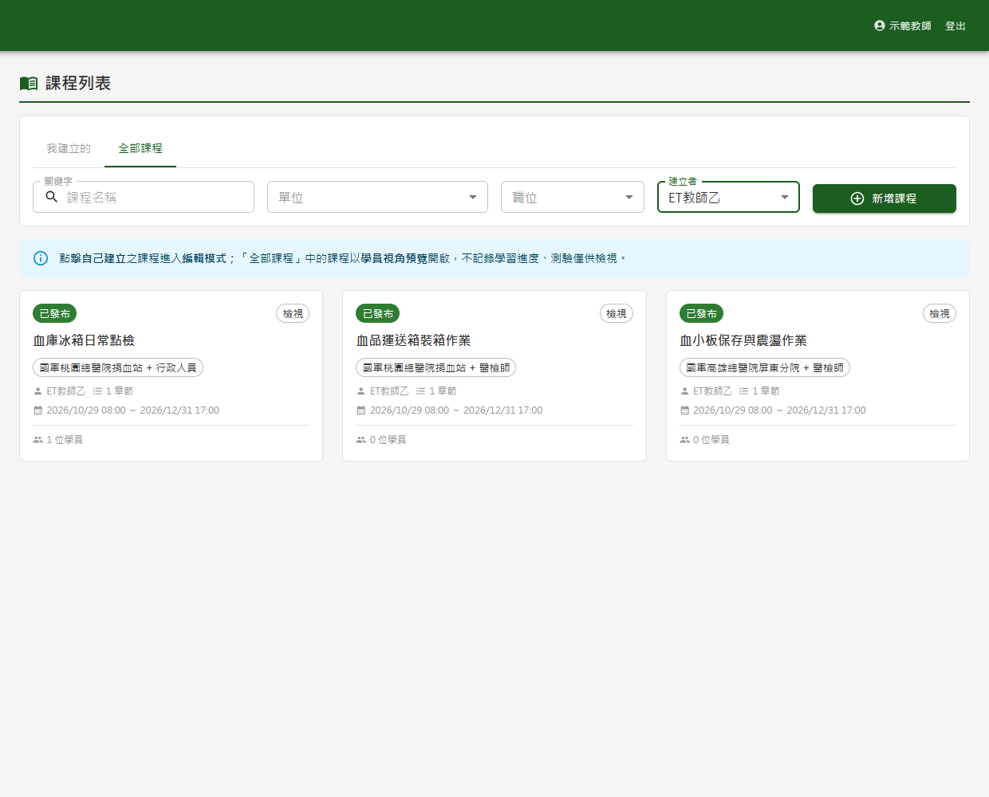
圖 7 ET01 第 3 項（第 1 張，共 2 張）
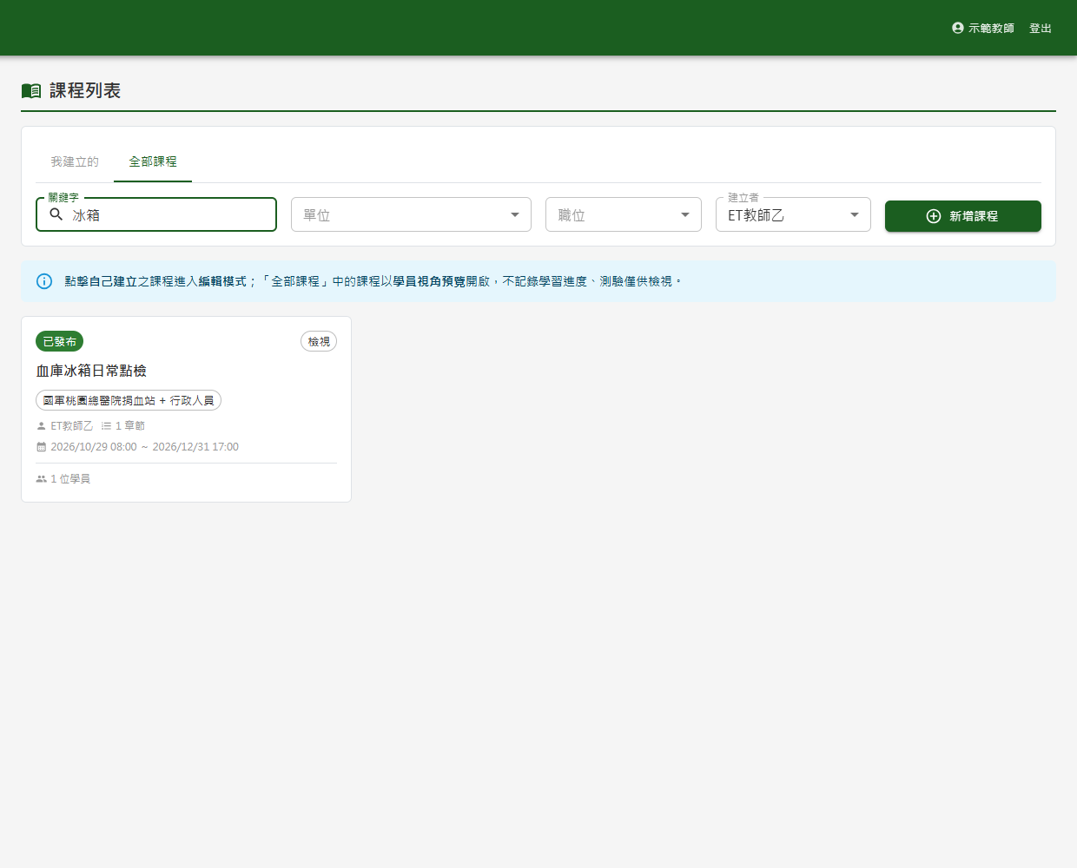
圖 8 ET01 第 3 項（第 2 張，共 2 張）

ET01 第 5 項
欄位 | 內容
測試內容 | 以管理者丙登入進入課程列表，應只有「全部課程」清單，點任一卡片皆以預覽開啟。
實際結果 | 管理者登入課程列表只有「全部課程」清單，無「我建立的」頁籤與新增課程，卡片皆標「檢視」；管理者點卡片以預覽模式開啟
判定 | 通過

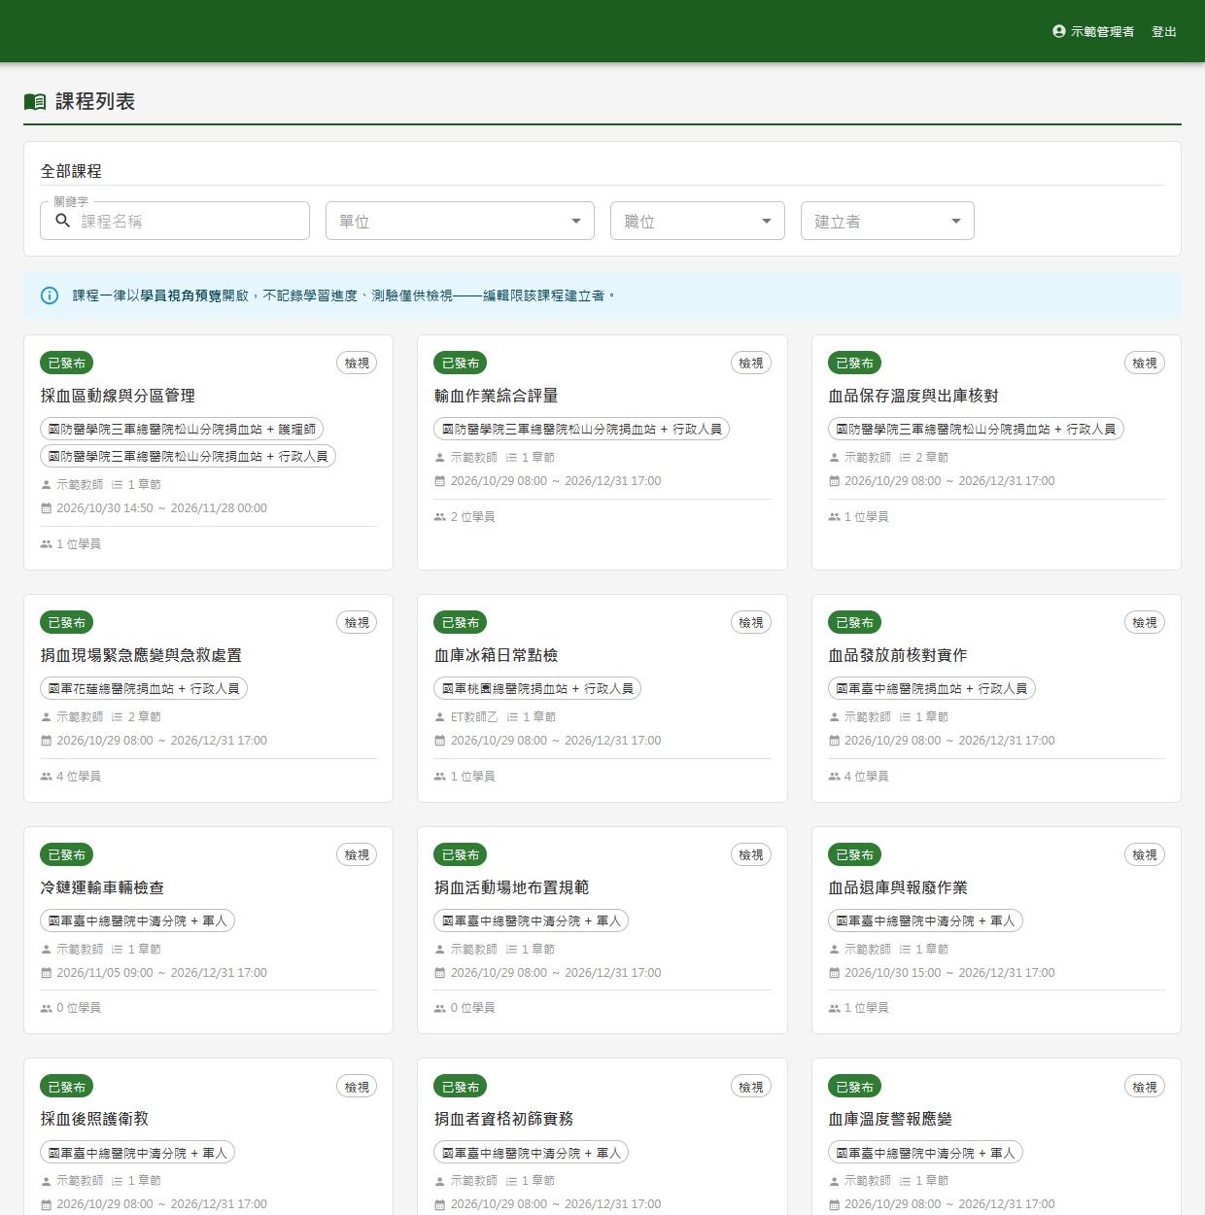
圖 9 ET01 第 5 項（第 1 張，共 2 張）
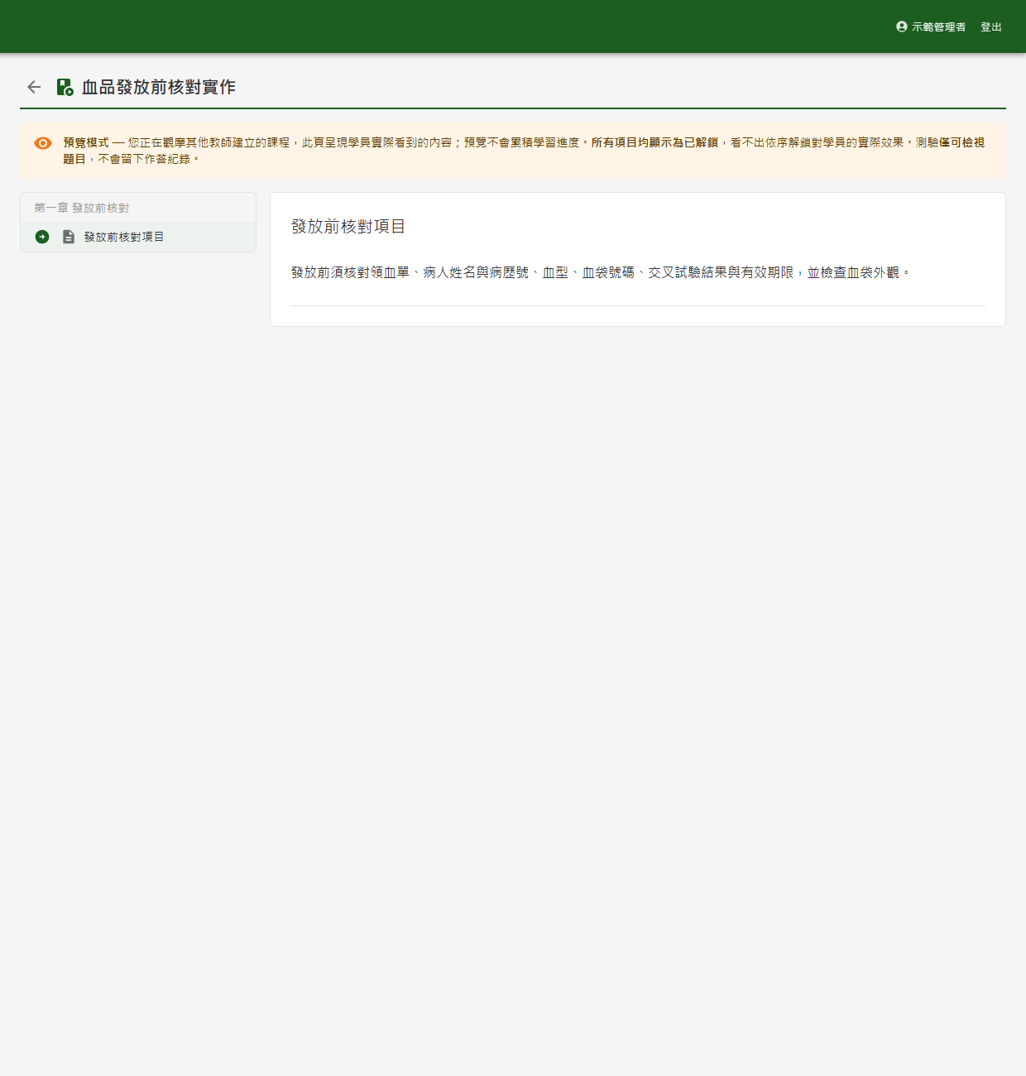
圖 10 ET01 第 5 項（第 2 張，共 2 張）

ET02 學員

ET02 第 1 項
欄位 | 內容
測試內容 | 以教師甲進入「學員學習表現」，「課程」下拉應只列出教師甲建立的已發布與已關閉課程，不含教師甲的草稿課程與教師乙的課程。
實際結果 | 「課程」下拉只列出示範教師的已發布與已關閉課程，不含其草稿課程與教師乙的課程
判定 | 通過

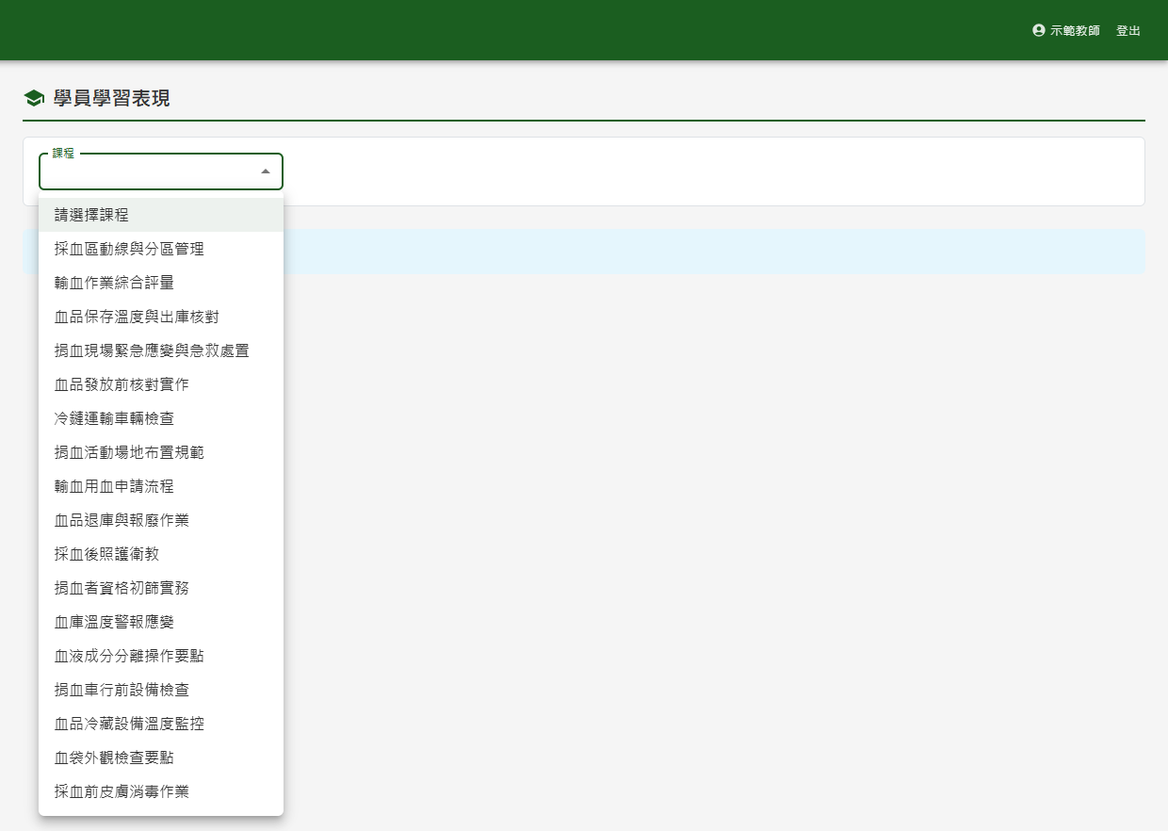
圖 11 ET02 第 1 項

ET02 第 3 項
欄位 | 內容
測試內容 | 選擇教師甲另一門未開啟線下核可、未建立課後問卷的已發布課程，清單應無「核可狀態」「核可」欄、勾選框與批次按鈕，且不顯示「問卷結果」區塊；按「匯出 CSV」，檔案的核可狀態欄應全部為「—」。
實際結果 | 選擇未開啟線下核可、未建立課後問卷的課程：清單無核可狀態／核可欄、勾選框與批次按鈕，也沒有「問卷結果」區塊
判定 | 通過

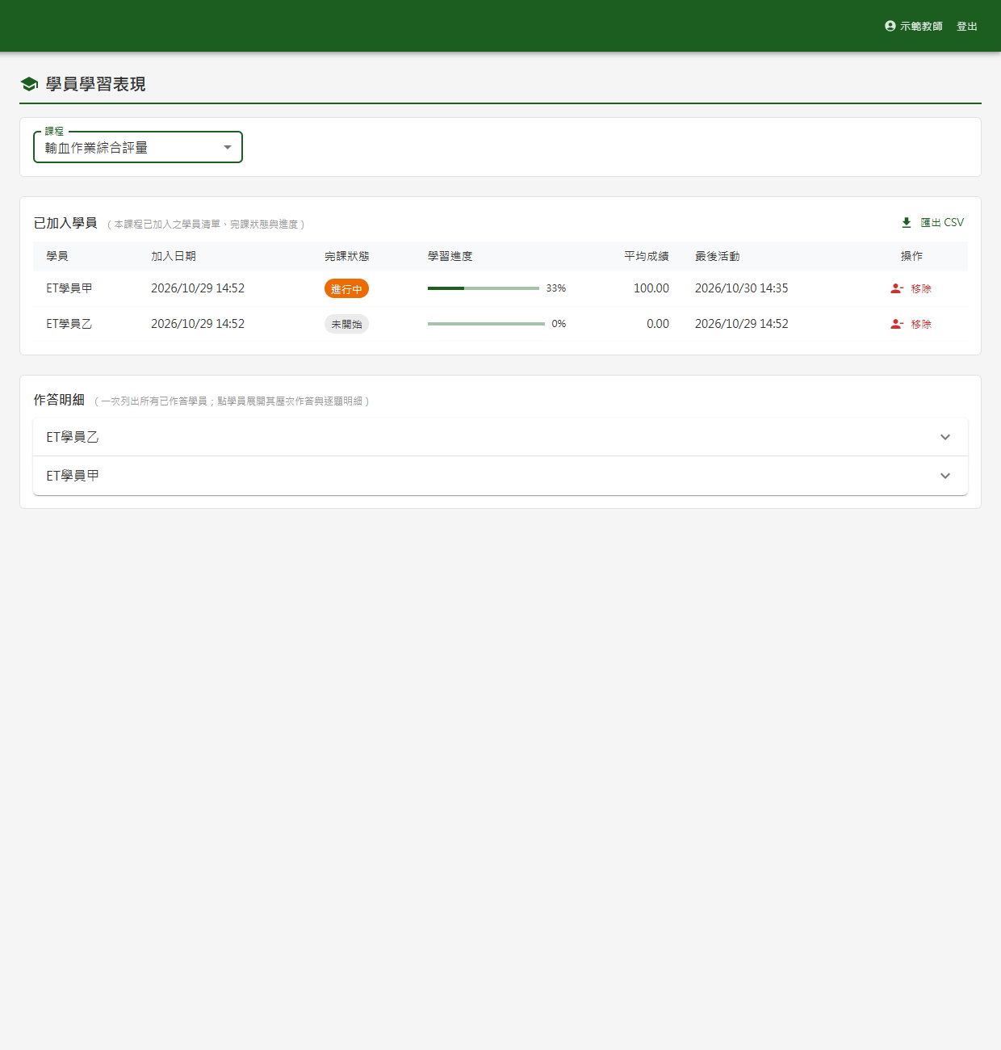
圖 12 ET02 第 3 項

ET02 第 6 項
欄位 | 內容
測試內容 | 「作答明細」區塊應只列出學員甲（尚未交卷的學員乙、丙不在其中），學員甲的每份測驗皆列出，未作答的「測驗二」顯示「尚未作答」；點該次作答的「查看逐題明細」，選錯的選項應以紅色標示、漏選的正確答案應註明「（正確答案，未選）」，各題顯示得分與配分。
實際結果 | 「作答明細」只列出已交卷的學員，未作答的 ET學員甲未列入；展開學員後每份測驗皆列出，未作答的測驗顯示「尚未作答」；「查看逐題明細」中選錯的選項以紅色標示，漏選的正確答案註明「（正確答案，未選）」，各題顯示得分與配分
判定 | 通過

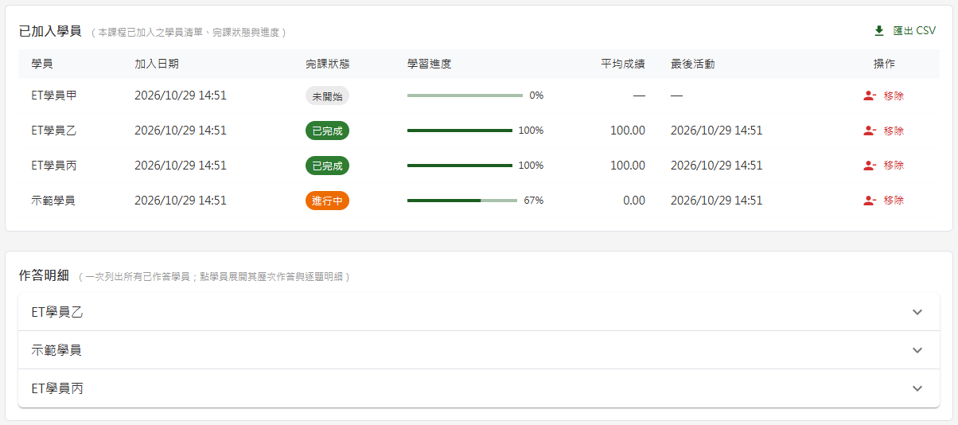
圖 13 ET02 第 6 項（第 1 張，共 3 張）
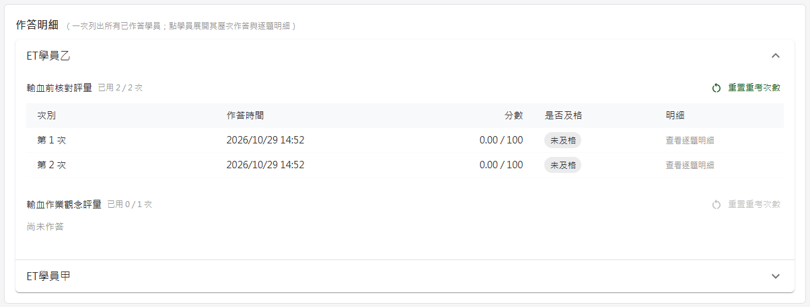
圖 14 ET02 第 6 項（第 2 張，共 3 張）
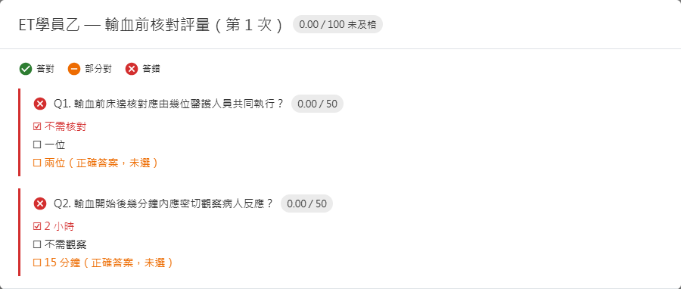
圖 15 ET02 第 6 項（第 3 張，共 3 張）

ET02 第 12 項
欄位 | 內容
測試內容 | 「問卷結果」區塊之已填與未填人數合計應等於「已加入學員」的人數；於「統計」檢視，單選題應列出各選項的人數與百分比，問答題只顯示已答人數；切換至「明細」，應逐位學員具名列出各題答案；於「統計」檢視按問卷的「匯出 CSV」，下載的檔案應為逐學員明細，含姓名、填答時間與問答題全文。
實際結果 | 問卷結果「已填 0 人／未填 4 人」合計等於已加入學員 4 人；統計檢視列出單選題各選項人數與百分比，問答題只顯示已答人數（目前尚無學員填答，數值皆為 0）；切換至「明細」檢視，因尚無填答顯示「尚無填答明細」
判定 | 通過

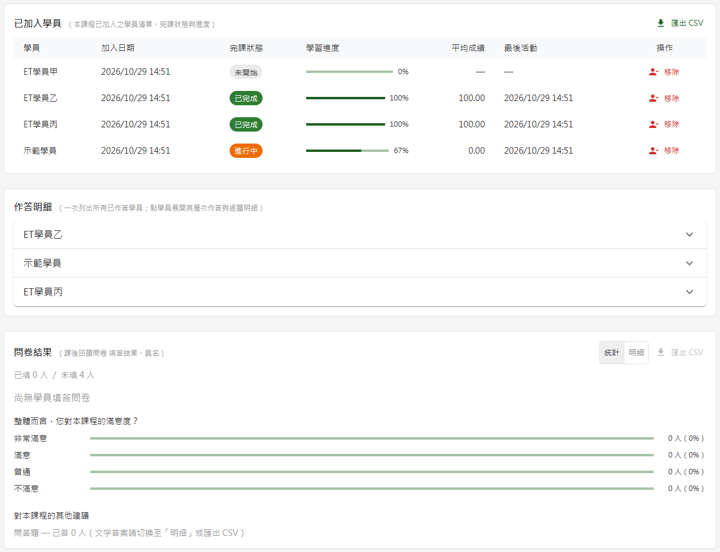
圖 16 ET02 第 12 項（第 1 張，共 2 張）
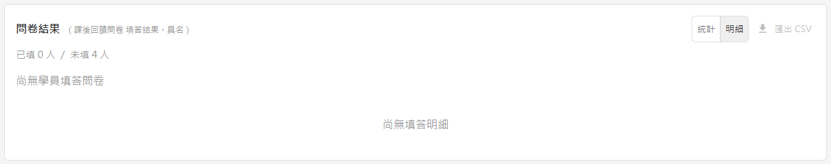
圖 17 ET02 第 12 項（第 2 張，共 2 張）

ET02 第 13 項
欄位 | 內容
測試內容 | 尚未開始學習的學員丙核可狀態應為「未達核可資格」、無核可按鈕且勾選框呈灰色；已完課的學員甲應為「待核可」並有「通過」「不通過」。
實際結果 | 已完課學員為「待核可」並有「通過」「不通過」；已核可者顯示核可人、時間與備註，只有「撤銷」且勾選框呈灰色；尚未開始學習的學員核可狀態為「未達核可資格」，無核可按鈕
判定 | 通過

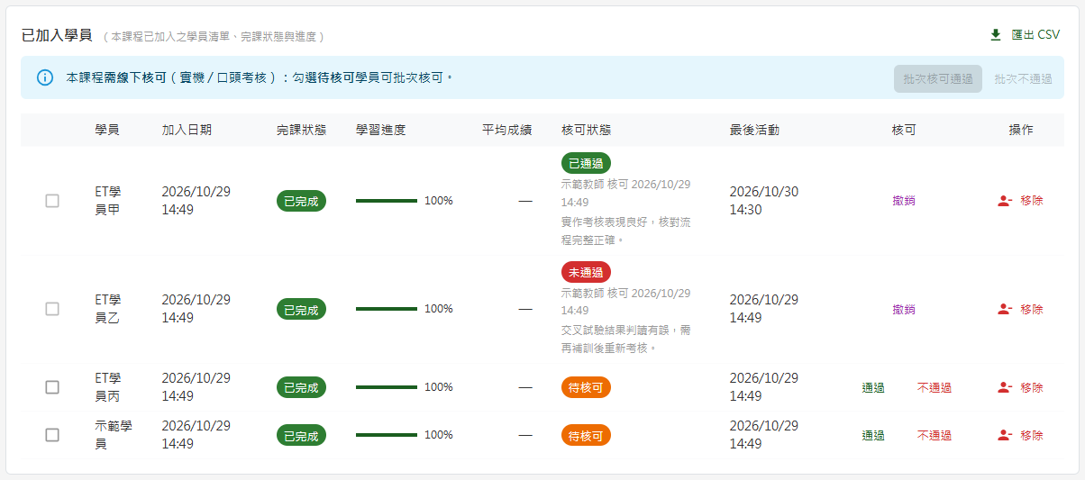
圖 18 ET02 第 13 項（第 1 張，共 2 張）
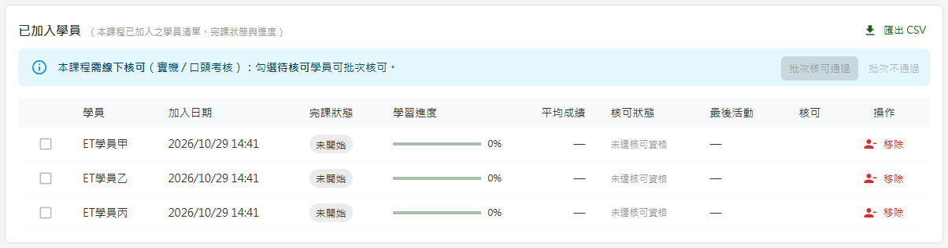
圖 19 ET02 第 13 項（第 2 張，共 2 張）

ET03 我的課程

ET03 第 1 項
欄位 | 內容
測試內容 | 以學員甲登入，於主頁「我的學習概況」按「前往我的課程」應進入本頁。
實際結果 | 學員主頁「我的學習概況」顯示四項統計與「前往我的課程」；按「前往我的課程」進入我的課程頁
判定 | 通過

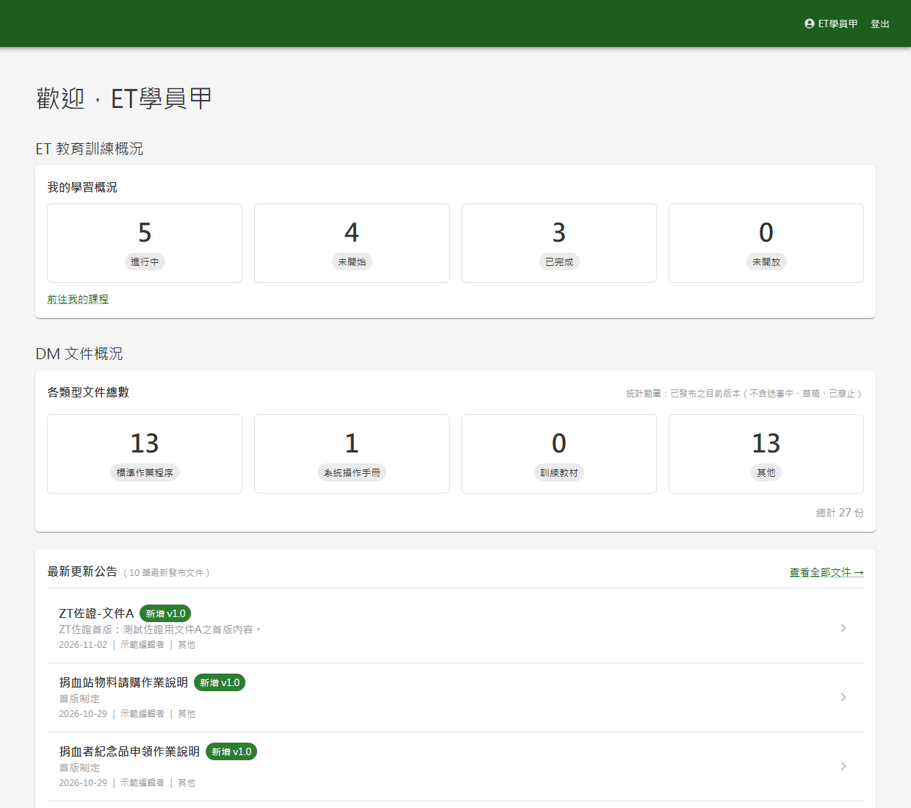
圖 20 ET03 第 1 項（第 1 張，共 2 張）
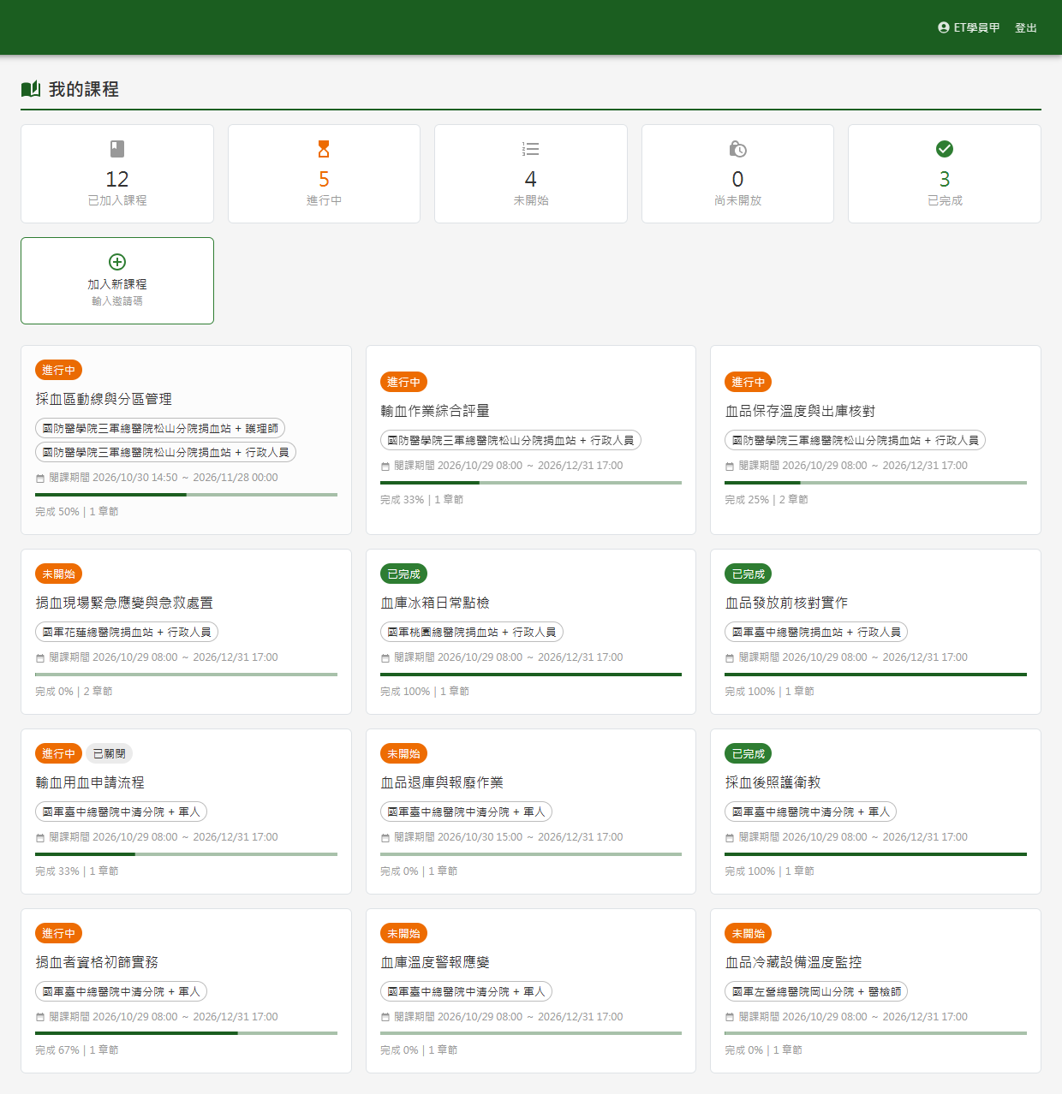
圖 21 ET03 第 1 項（第 2 張，共 2 張）

ET03 第 2 項
欄位 | 內容
測試內容 | 以學員甲進入「我的課程」，「已加入課程」應等於進行中、未開始、尚未開放、已完成四項之和且與實際卡片數一致；主頁「我的學習概況」的四個數字應與本頁逐項相同（主頁的「未開放」即本頁的「尚未開放」）。
實際結果 | 主頁我的學習概況：進行中 5、未開始 4、已完成 3、未開放 0；我的課程：已加入 12 ＝ 進行中 5 ＋ 未開始 4 ＋ 尚未開放 0 ＋ 已完成 3，與主頁逐項相同，卡片共 12 張
判定 | 通過

圖 22 ET03 第 2 項（第 1 張，共 2 張）
圖 23 ET03 第 2 項（第 2 張，共 2 張）

ET03 第 6 項
欄位 | 內容
測試內容 | 已由教師關閉、含測驗的已加入課程（以下稱已關閉課程），卡片應標「已關閉」，點入後應顯示「此課程目前關閉中，僅可回看已學內容」，可開啟各教材但課程進度不增加；開啟測驗應顯示「此課程已關閉，無法再開新作答」且「開始作答」呈灰色。
實際結果 | 已關閉課程卡片標「已關閉」；點入後顯示「此課程目前關閉中，僅可回看已學內容」，可開啟已學教材，課程進度維持 1 / 3
判定 | 通過

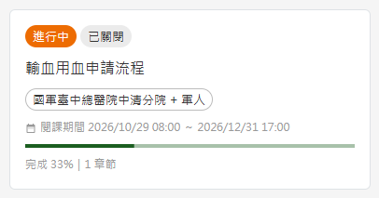
圖 24 ET03 第 6 項（第 1 張，共 2 張）
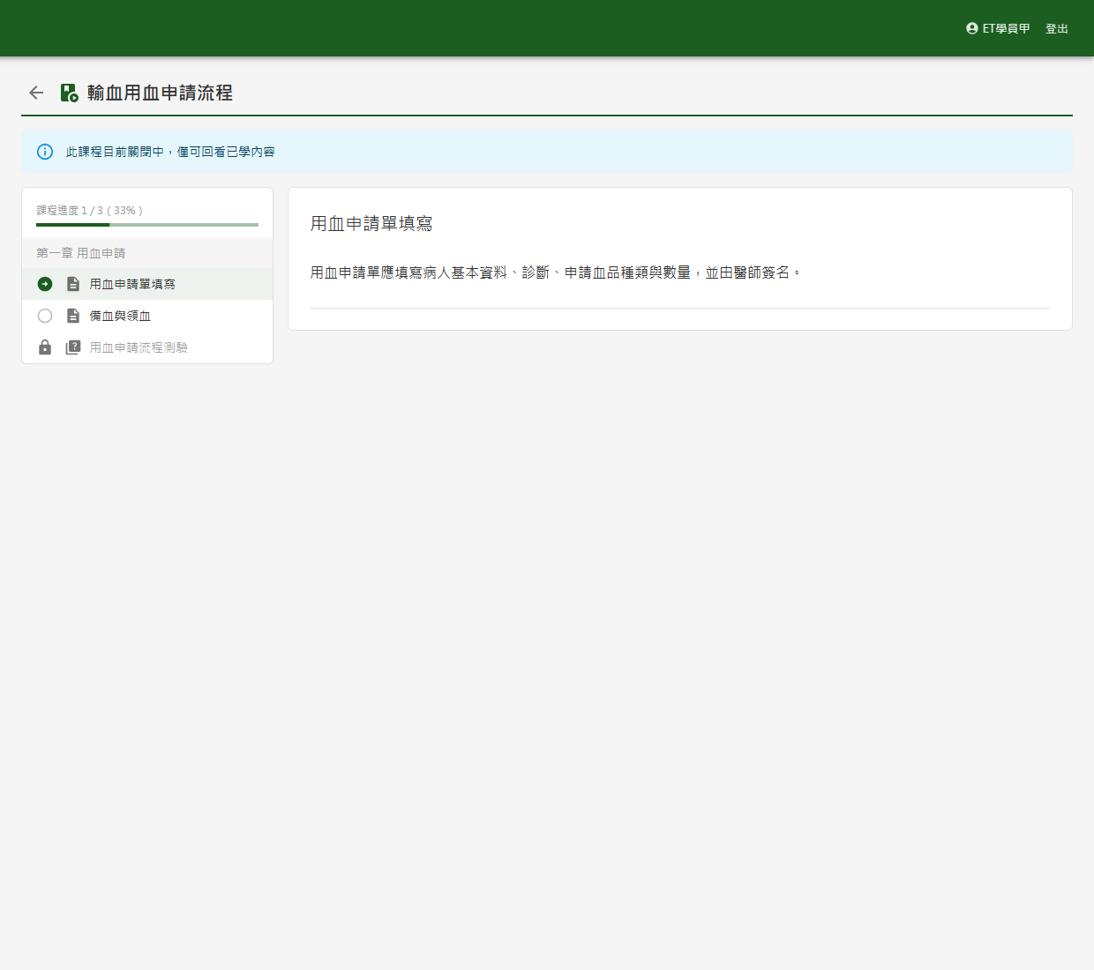
圖 25 ET03 第 6 項（第 2 張，共 2 張）

ET03 第 8 項
欄位 | 內容
測試內容 | 取得一門學員甲、乙皆未加入的已發布課程（以下稱可加入課程）的邀請碼，以學員乙按「加入新課程」輸入該邀請碼按「查詢」，應顯示課程名稱、教師與章節數。
實際結果 | 學員乙輸入未加入課程的邀請碼按「查詢」，顯示課程名稱、教師與章節數；按「上一步」再按「取消」後，該課程未出現在清單，已加入課程數仍為 4
判定 | 通過

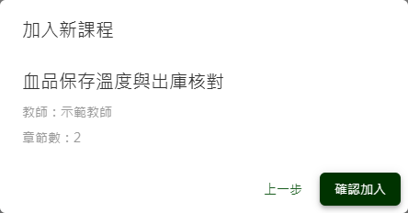
圖 26 ET03 第 8 項（第 1 張，共 2 張）
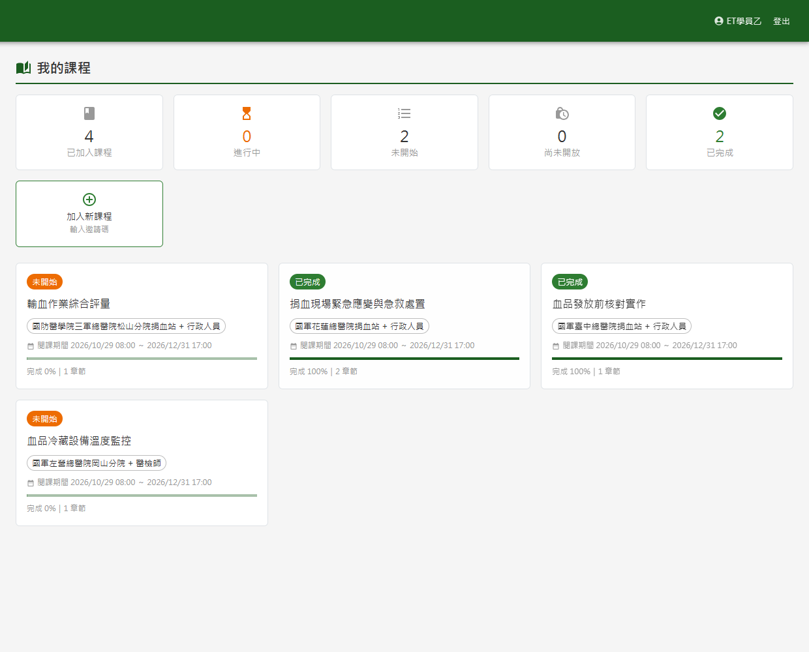
圖 27 ET03 第 8 項（第 2 張，共 2 張）

ET03 第 10 項
欄位 | 內容
測試內容 | 以學員乙輸入一門起始時間在未來、尚未加入之課程的邀請碼查詢，應提示開放時點；按「確認加入」後應顯示「已加入，課程開放後即可開始學習」並留在本頁，該課程的卡片標「尚未開放」。
實際結果 | 輸入起始時間在未來之課程的邀請碼查詢，提示「本課程將於 2026/11/05 09:00 開放學習」
判定 | 通過

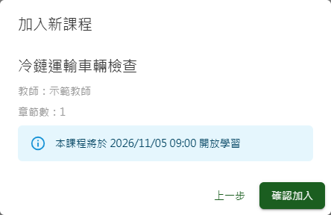
圖 28 ET03 第 10 項

ET04 核可查詢

ET04 第 1 項
欄位 | 內容
測試內容 | 以教師甲進入「核可查詢」，不輸入任何條件，應即列出全部紀錄，含教師甲開設、需線下核可之課程（以下稱課程 A）中學員甲的通過、學員乙的不通過與學員丙的已撤銷紀錄，以及教師乙開設、不需線下核可之課程（以下稱課程 B）中學員甲的通過紀錄。
實際結果 | 教師不輸入條件即列出全部紀錄（共 7 筆），含需核可課程的通過、不通過、已撤銷與不需核可課程的通過紀錄
判定 | 通過

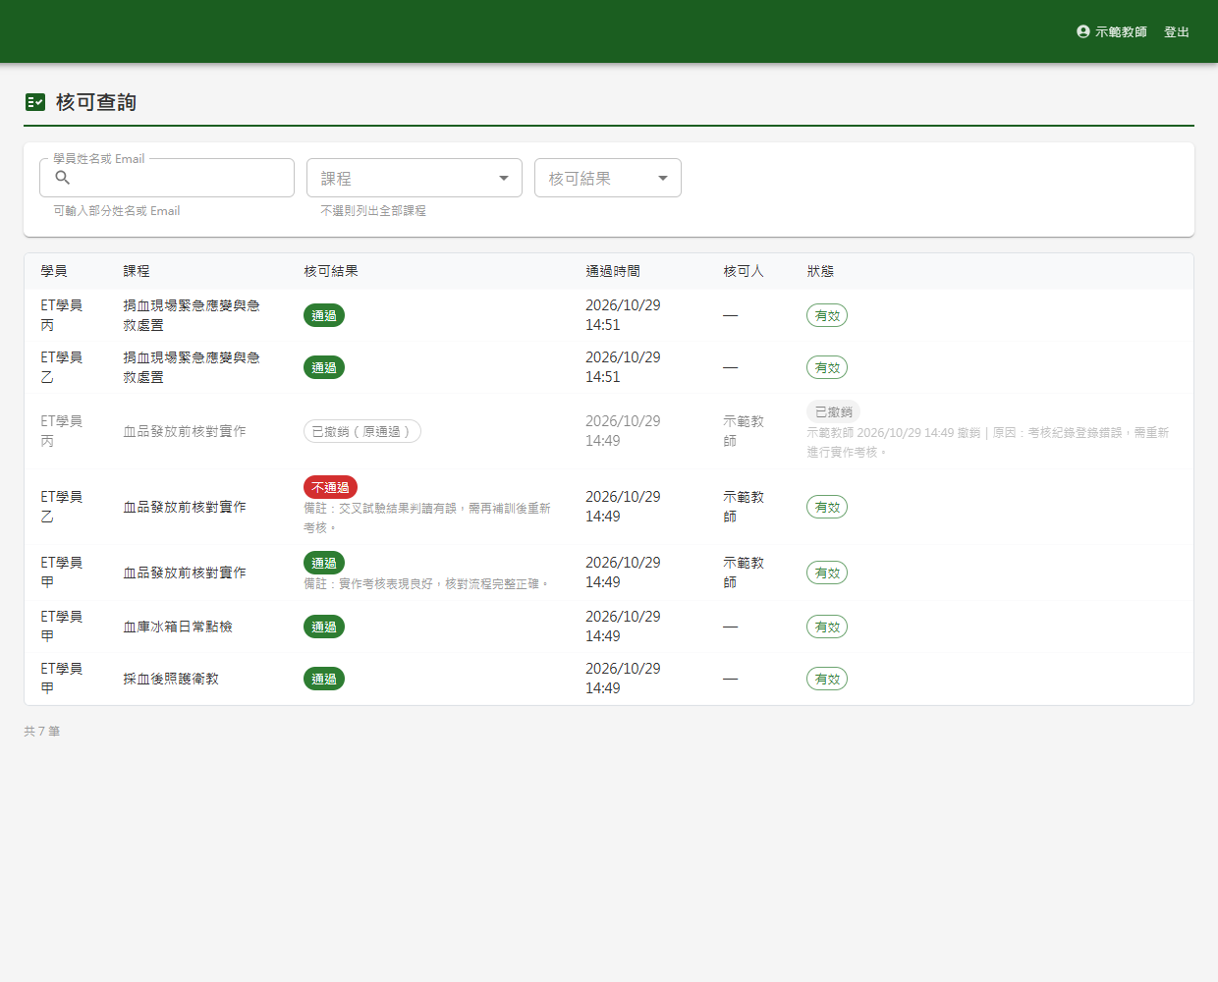
圖 29 ET04 第 1 項

ET04 第 3 項
欄位 | 內容
測試內容 | 以「學員姓名或 Email」「課程」「核可結果」任一條件或組合查詢，清單應只列出符合條件的紀錄。
實際結果 | 以學員姓名「學員甲」查詢，只列出 ET學員甲的 3 筆紀錄；再加選課程「血品發放前核對實作」，只剩 1 筆
判定 | 通過

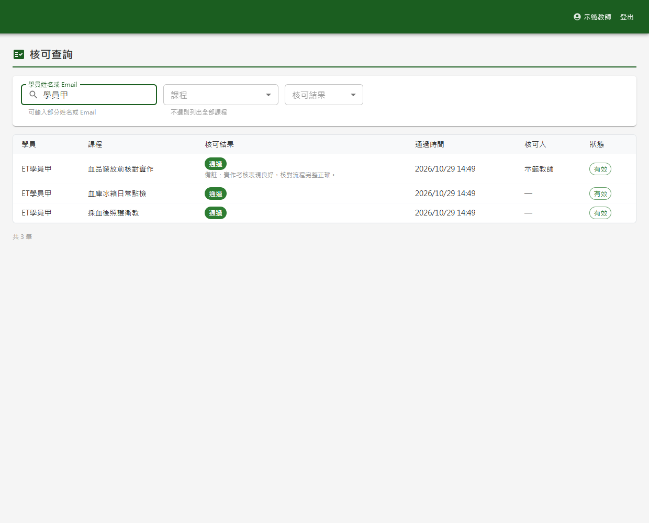
圖 30 ET04 第 3 項（第 1 張，共 2 張）
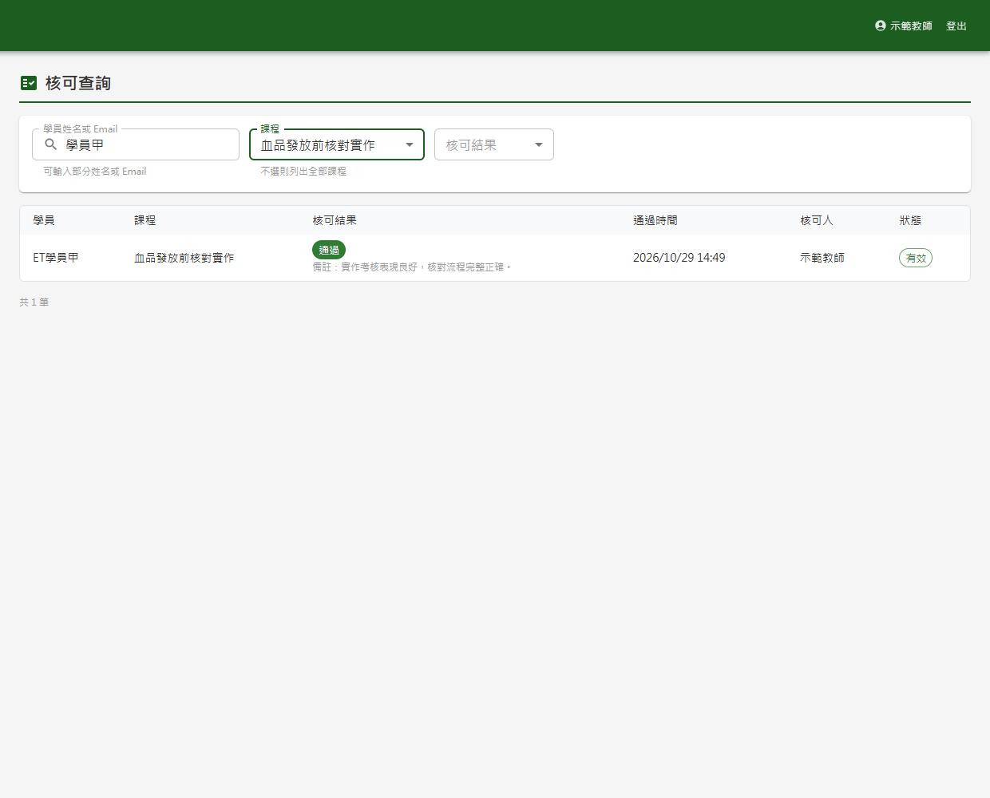
圖 31 ET04 第 3 項（第 2 張，共 2 張）

ET04 第 4 項
欄位 | 內容
測試內容 | 「核可結果」選「僅通過」，應不含學員丙已撤銷的通過；選「僅已撤銷」，學員丙的紀錄應顯示「已撤銷（原通過）」並列出撤銷人與撤銷時間。
實際結果 | 核可結果選「僅通過」，不含學員丙已撤銷的通過；選「僅已撤銷」，學員丙顯示「已撤銷（原通過）」並列出撤銷人、撤銷時間與原因
判定 | 通過

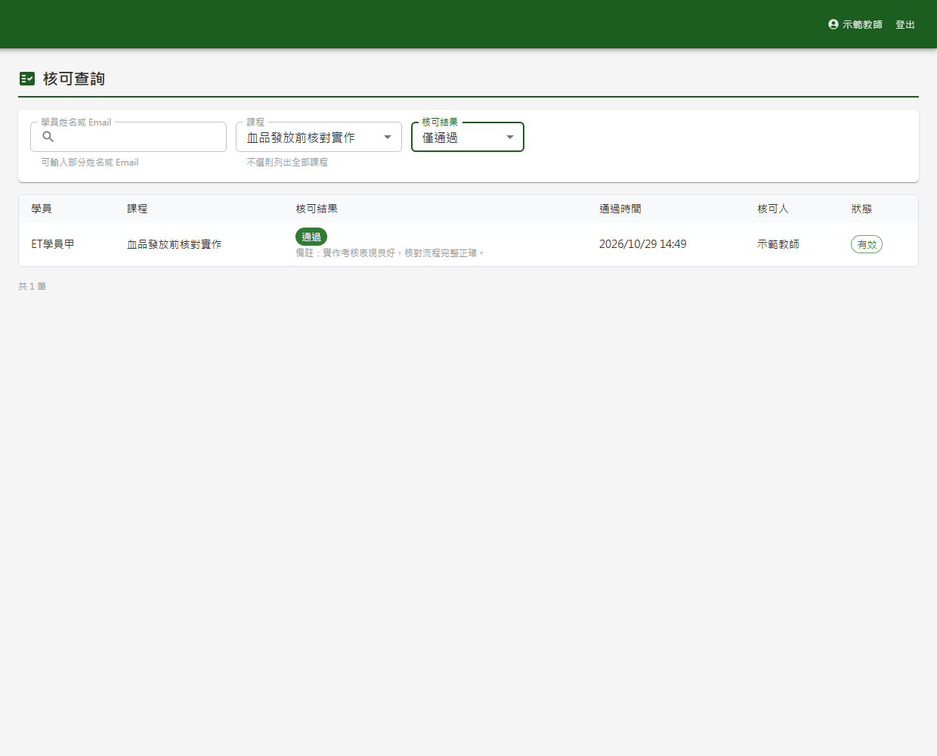
圖 32 ET04 第 4 項（第 1 張，共 2 張）
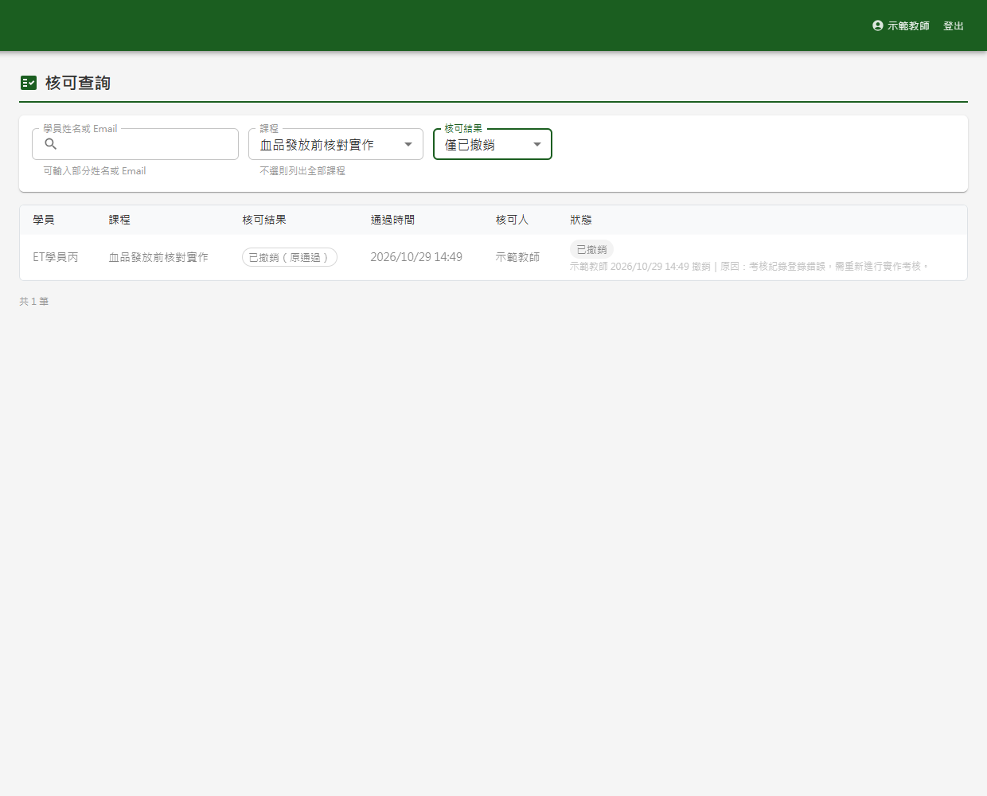
圖 33 ET04 第 4 項（第 2 張，共 2 張）

ET04 第 10 項
欄位 | 內容
測試內容 | 以學員甲登入進入「核可查詢」，應直接列出課程 A 與課程 B 兩門已通過的課程，畫面沒有查詢條件；教師甲於 ET02 撤銷學員甲於課程 A 的核可後，學員甲重新進入本作業，課程 A 應不再列出。
實際結果 | 學員甲進入核可查詢直接列出已通過的課程，畫面沒有查詢條件
判定 | 通過

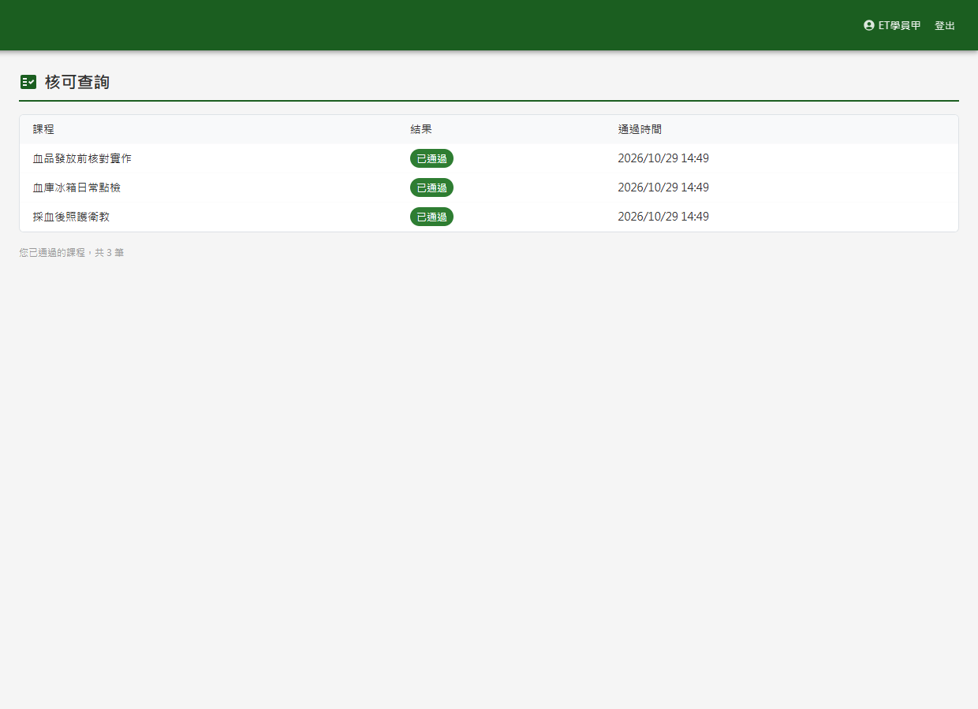
圖 34 ET04 第 10 項

ET04 第 11 項
欄位 | 內容
測試內容 | 以學員乙登入進入「核可查詢」，應顯示「您目前尚無已通過的課程」。
實際結果 | 沒有已通過課程的學員顯示「您目前尚無已通過的課程」
判定 | 通過

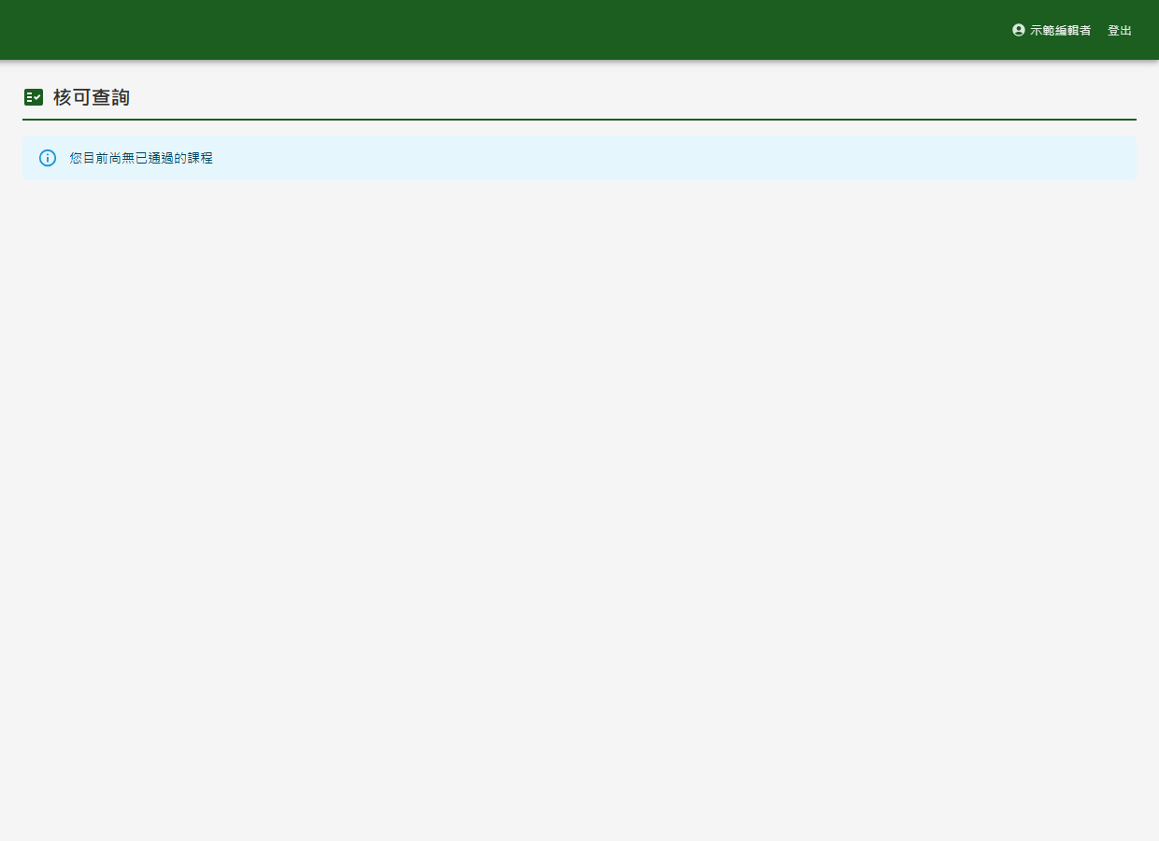
圖 35 ET04 第 11 項

ET05 課程建立與編輯

ET05 第 1 項
欄位 | 內容
測試內容 | 以教師甲按「新增課程」，填課程名稱「課程 X」，按「新增章節」並於視窗填章節名稱按「儲存」（課程尚未儲存），於該章節按「新增項目 → 教材」，填名稱按「建立」，應顯示「已先將課程存成草稿」、轉入該課程編輯頁並開啟教材視窗，「項目標題」已帶入剛填的名稱。
實際結果 | 新增課程時於章節新增教材按「建立」後，顯示「已先將課程存成草稿」、轉入課程編輯頁並開啟教材視窗，「項目標題」已帶入剛填的名稱
判定 | 通過

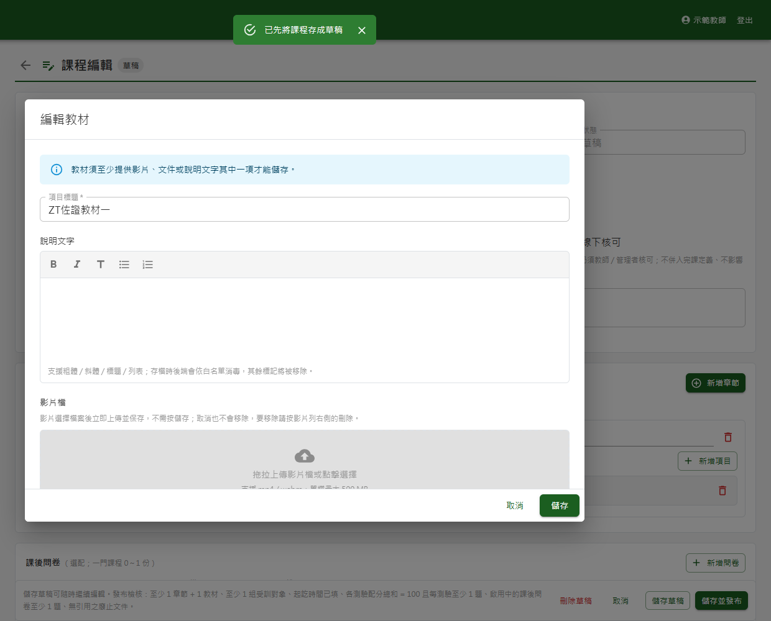
圖 36 ET05 第 1 項

ET05 第 3 項
欄位 | 內容
測試內容 | 課程 X 的標題列右上應不顯示任何按鈕，底部動作列為「刪除草稿」「取消」「儲存草稿」「儲存並發布」；受訓對象與起訖時間留空按「儲存草稿」，應存檔成功並回到課程列表，課程 X 狀態為草稿。
實際結果 | 課程標題列右上無任何按鈕，底部動作列為「刪除草稿」「取消」「儲存草稿」「儲存並發布」；受訓對象與起訖時間留空按「儲存草稿」後回到課程列表，該課程狀態為草稿
判定 | 通過

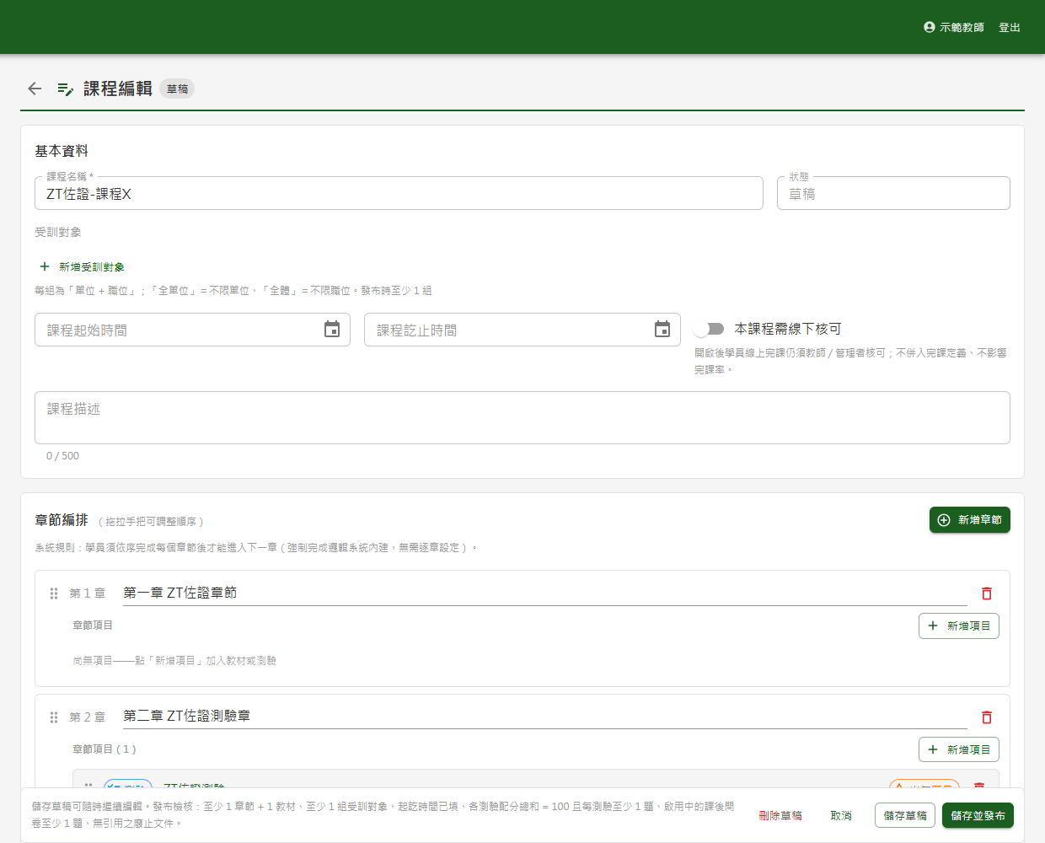
圖 37 ET05 第 3 項（第 1 張，共 2 張）
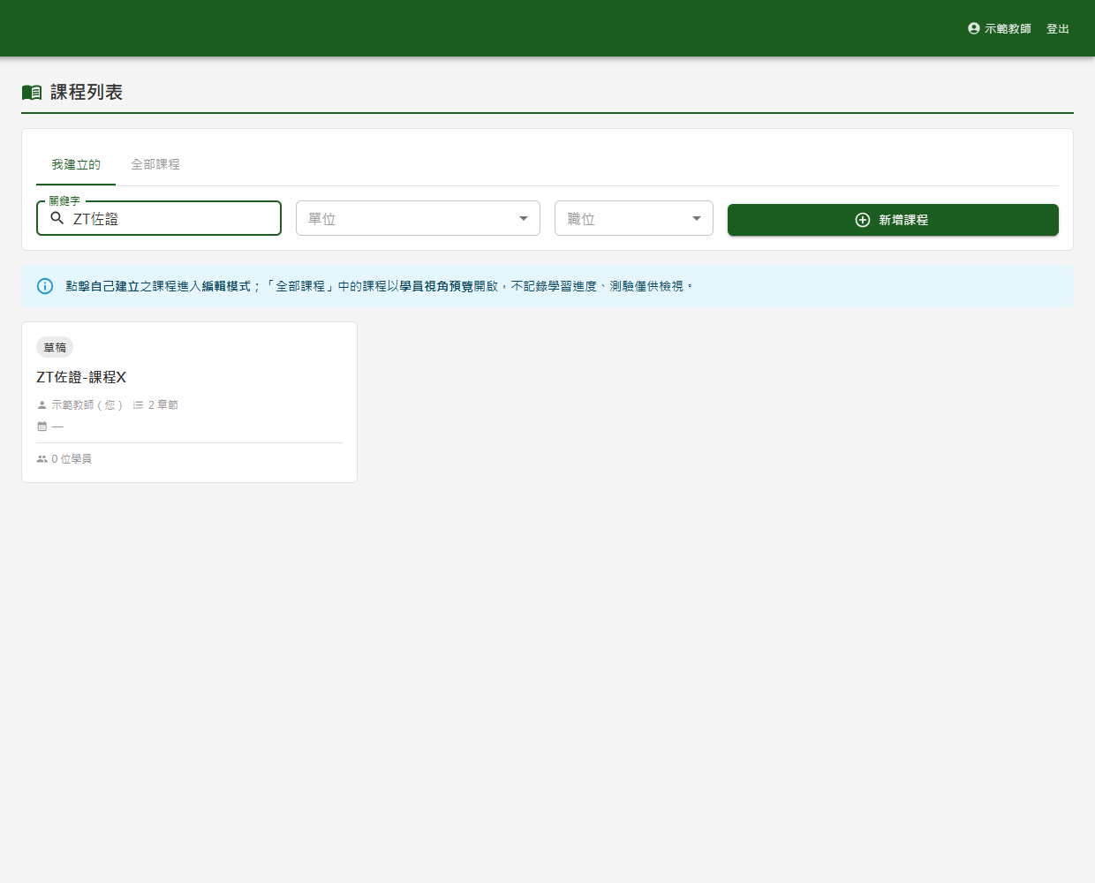
圖 38 ET05 第 3 項（第 2 張，共 2 張）

ET05 第 6 項
欄位 | 內容
測試內容 | 另建一門只填課程名稱的草稿，按「儲存草稿」後於課程列表重新開啟，按「刪除草稿」並「確認刪除」，應顯示「草稿已刪除」並回到課程列表，該課程不再出現。
實際結果 | 按「刪除草稿」跳出確認視窗；重新進入課程列表以名稱查詢，已查無該課程
判定 | 通過

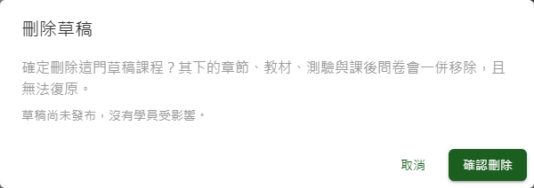
圖 39 ET05 第 6 項（第 1 張，共 2 張）
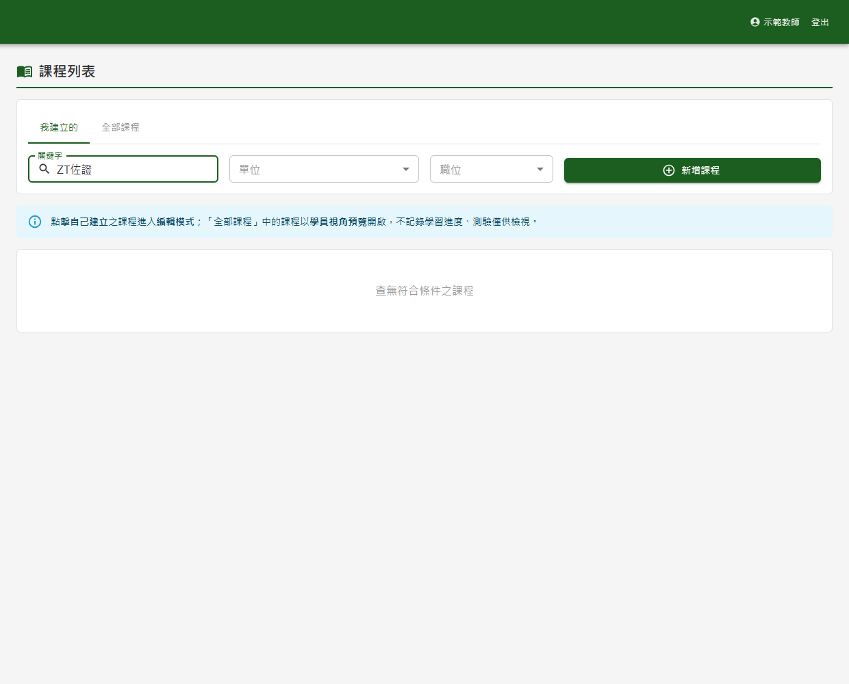
圖 40 ET05 第 6 項（第 2 張，共 2 張）

ET05 第 7 項
欄位 | 內容
測試內容 | 另建一門只填課程名稱的草稿「課程 Y」，按「儲存草稿」後於課程列表重新開啟並按「儲存並發布」，視窗應列出缺章節、缺教材、未設定受訓對象、起訖時間未填，並說明該去哪裡補，只有「關閉」可按；關閉後起訖時間兩欄以紅框標示、受訓對象下方顯示紅字提示，補填後隨即消失；按「儲存草稿」保存。
實際結果 | 只填名稱的草稿按「儲存並發布」，視窗列出起訖時間、受訓對象、章節、教材缺漏並說明該去哪裡補，只有「關閉」可按；關閉後起訖時間兩欄以紅框標示，受訓對象下方顯示紅字提示
判定 | 通過

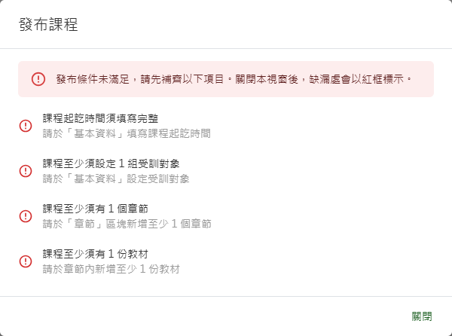
圖 41 ET05 第 7 項（第 1 張，共 2 張）
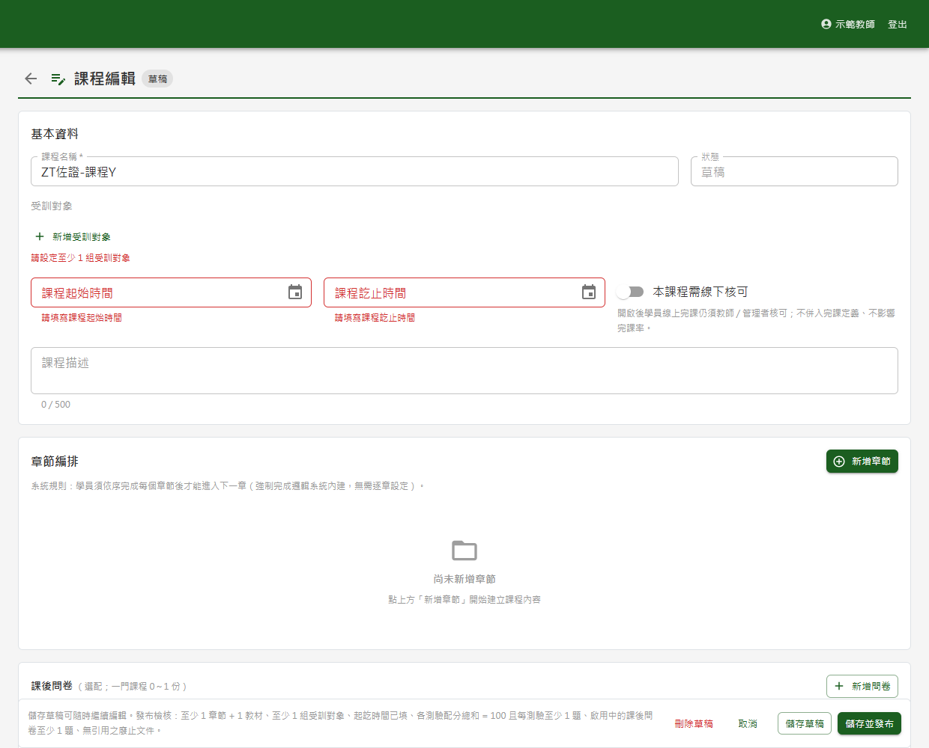
圖 42 ET05 第 7 項（第 2 張，共 2 張）

ET05 第 9 項
欄位 | 內容
測試內容 | 於課程 X 第 5 項新增的章節按「新增項目 → 測驗」並建立，於「測驗設定」填及格分數與重考次數上限後按「儲存」，應顯示「測驗已儲存」，重新開啟兩欄為剛填的值。
實際結果 | 測驗設定填及格分數與重考次數上限後按「儲存」，顯示「測驗已儲存」；重新開啟測驗，及格分數 70、重考次數上限 2 為剛填的值
判定 | 通過

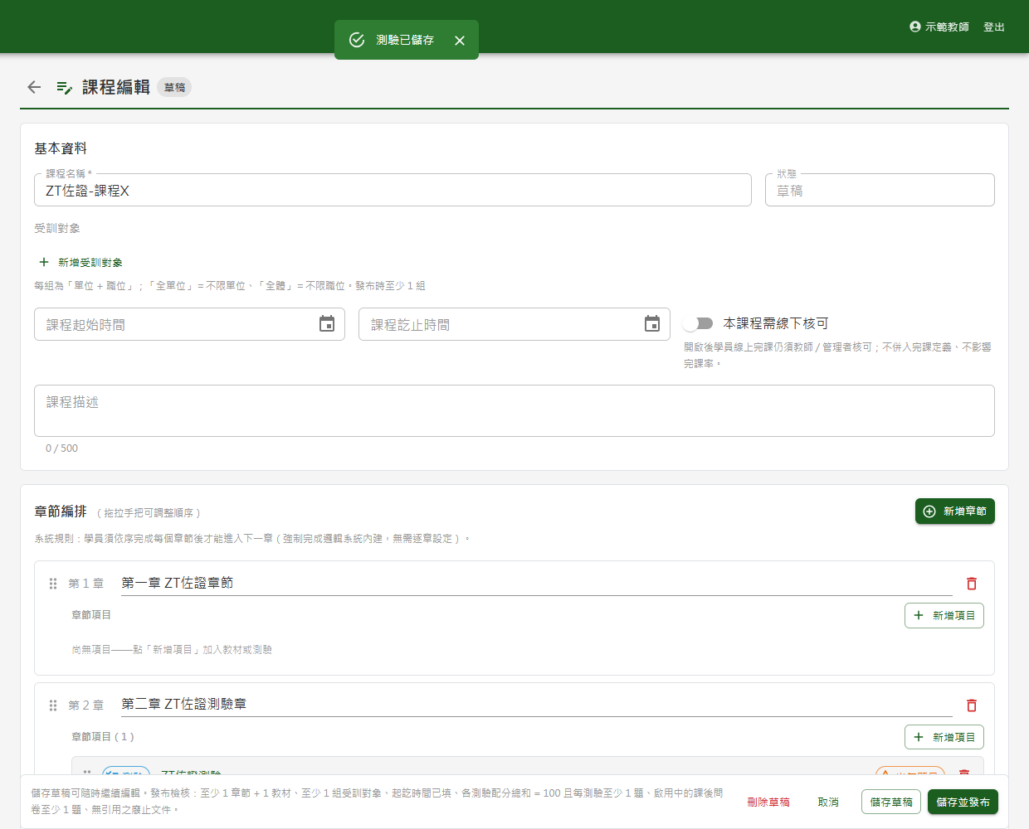
圖 43 ET05 第 9 項（第 1 張，共 2 張）
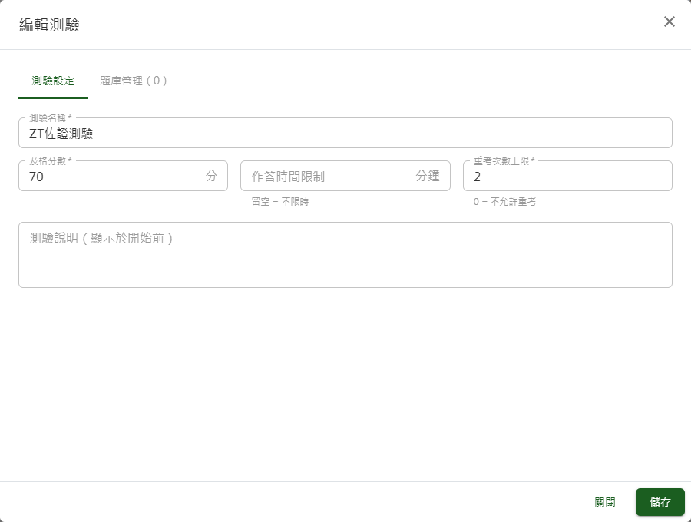
圖 44 ET05 第 9 項（第 2 張，共 2 張）

ET06 課程學習

ET06 第 1 項
欄位 | 內容
測試內容 | 學員甲第一次點受測課程（第一章依序為含 1 支影片、含 2 支影片、只有 PDF 文件、只引用 Word 或 Excel 文件的教材與一份測驗，第二章為只有說明文字的教材，並設有課後問卷）的卡片，應落在第一章的第一個項目，左側「課程進度」為 0 / 全部項目數。
實際結果 | 教師預覽受測課程，落在第一章第一個項目（含影片的教材）；預覽模式不顯示「課程進度」
判定 | 通過

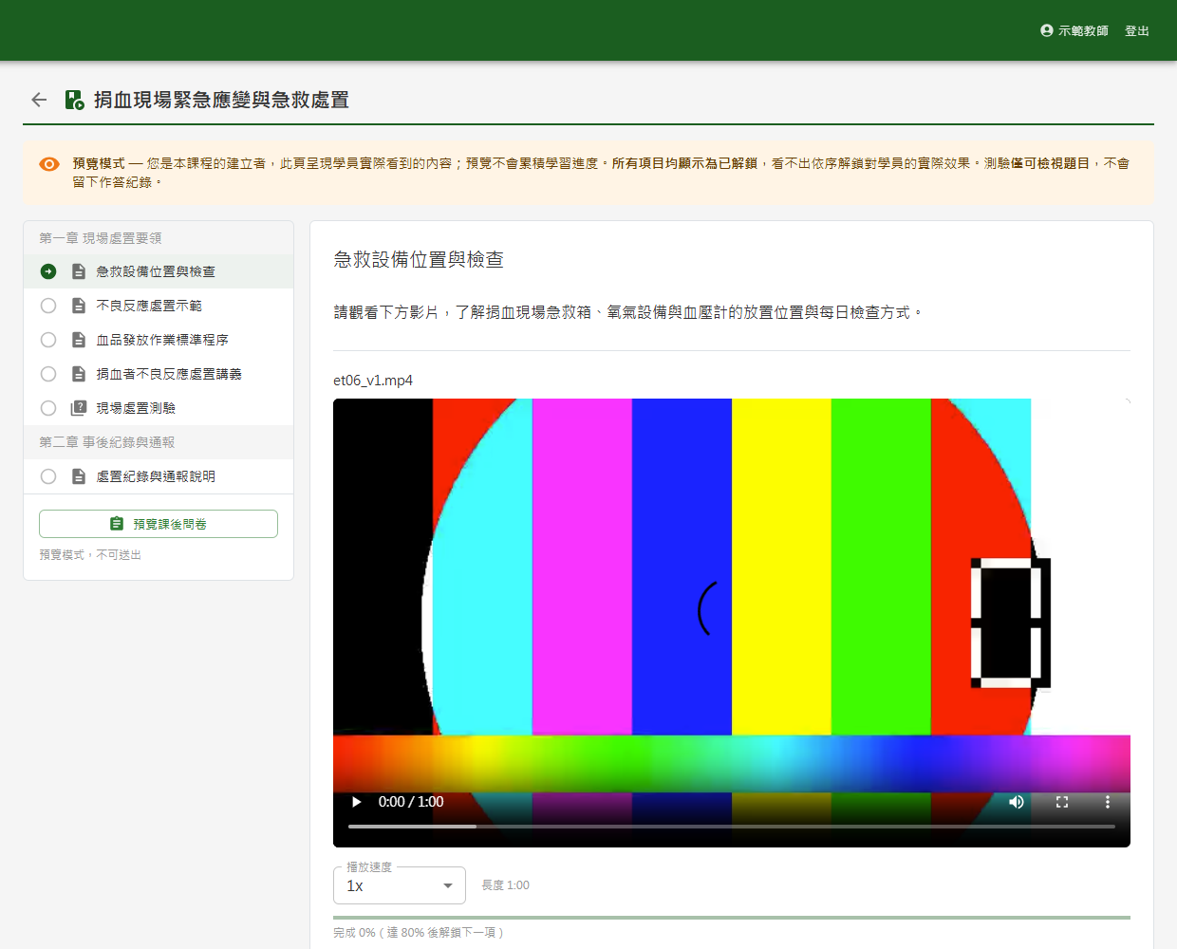
圖 45 ET06 第 1 項

ET06 第 5 項
欄位 | 內容
測試內容 | 點只有 PDF 文件的教材，文件應於內容區直接預覽，且點開即標為已完成、下一個項目隨即開放；點只引用 Word 或 Excel 文件的教材，同樣點開即標為已完成，並出現「下載原檔以本機應用程式開啟」，按下可存檔並以本機程式開啟。
實際結果 | 點只有 PDF 文件的教材，文件於內容區直接預覽；點只引用 Word 文件的教材，出現「下載原檔以本機應用程式開啟」
判定 | 通過

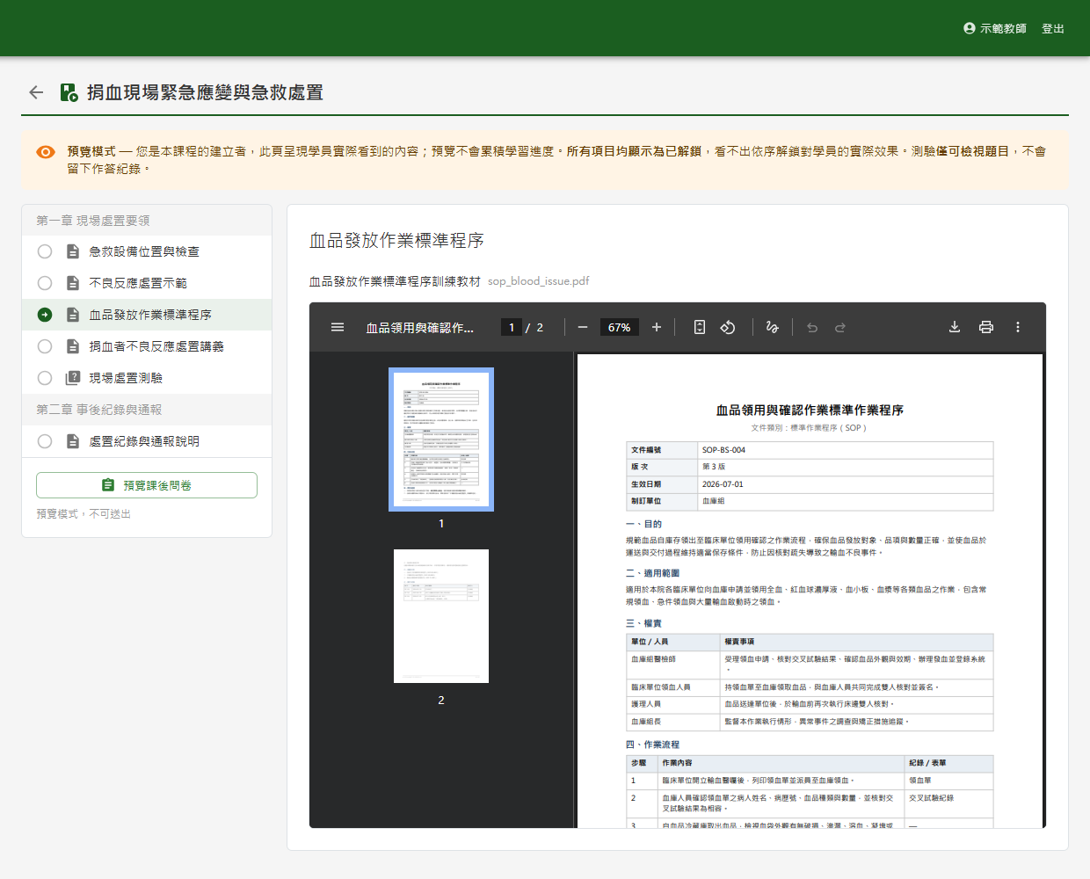
圖 46 ET06 第 5 項（第 1 張，共 2 張）
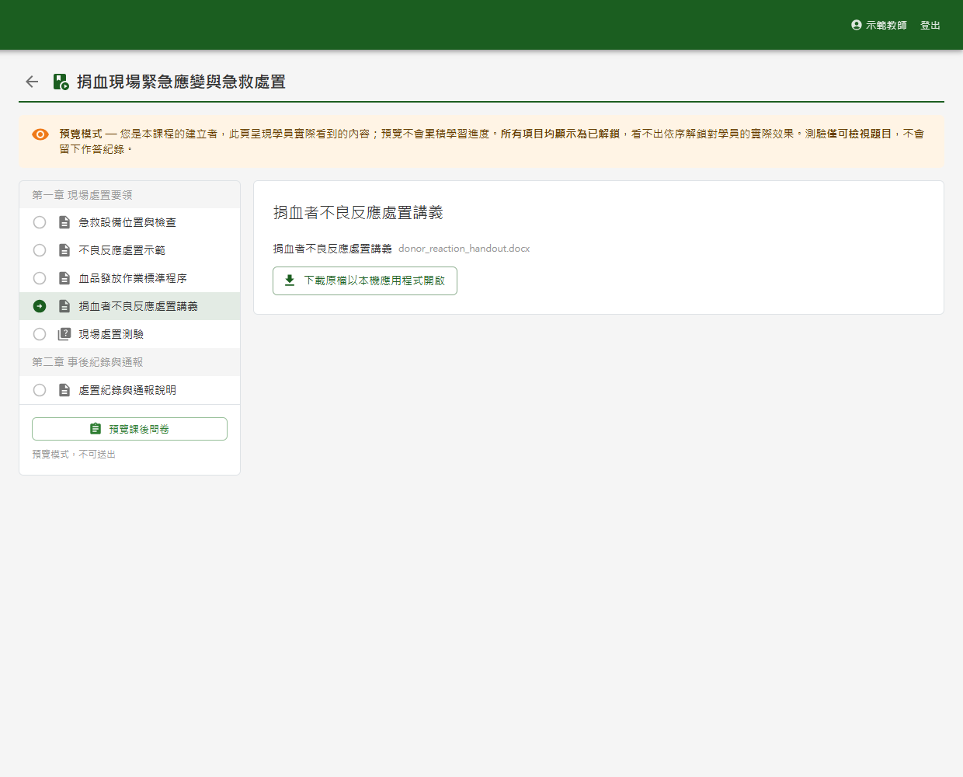
圖 47 ET06 第 5 項（第 2 張，共 2 張）

ET06 第 7 項
欄位 | 內容
測試內容 | 已完成第二章項目後，回頭點第一章已完成的項目，應可正常開啟重看，不受解鎖順序限制。
實際結果 | 已完課學員回頭點第一章已完成的教材，可正常開啟重看
判定 | 通過

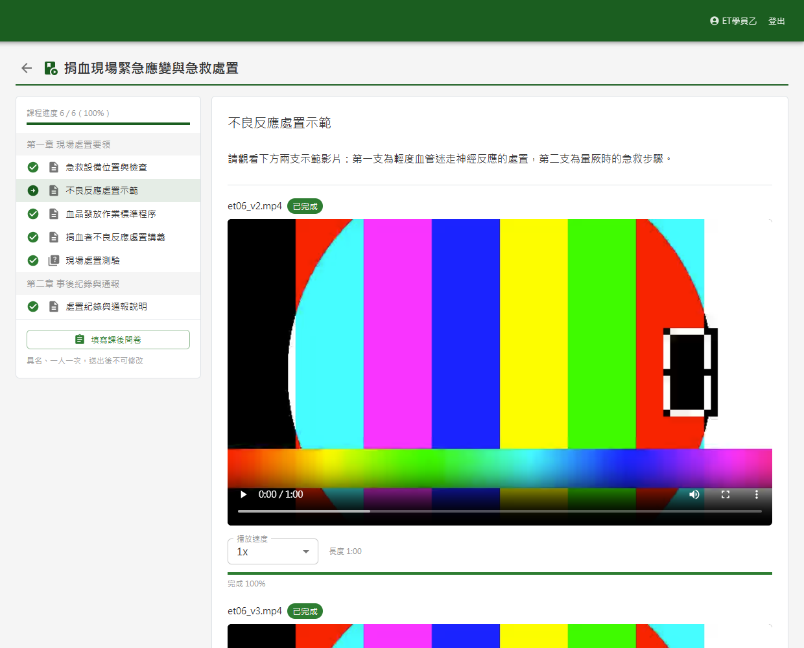
圖 48 ET06 第 7 項

ET06 第 8 項
欄位 | 內容
測試內容 | 學員甲完成全部項目後（第二章只有說明文字的教材點開即完成），課程進度應為 100%、「我的課程」狀態為「已完成」，左側最下方出現「填寫課後問卷」。
實際結果 | 完成全部項目的學員課程進度 6 / 6（100%），左側最下方出現「填寫課後問卷」
判定 | 通過

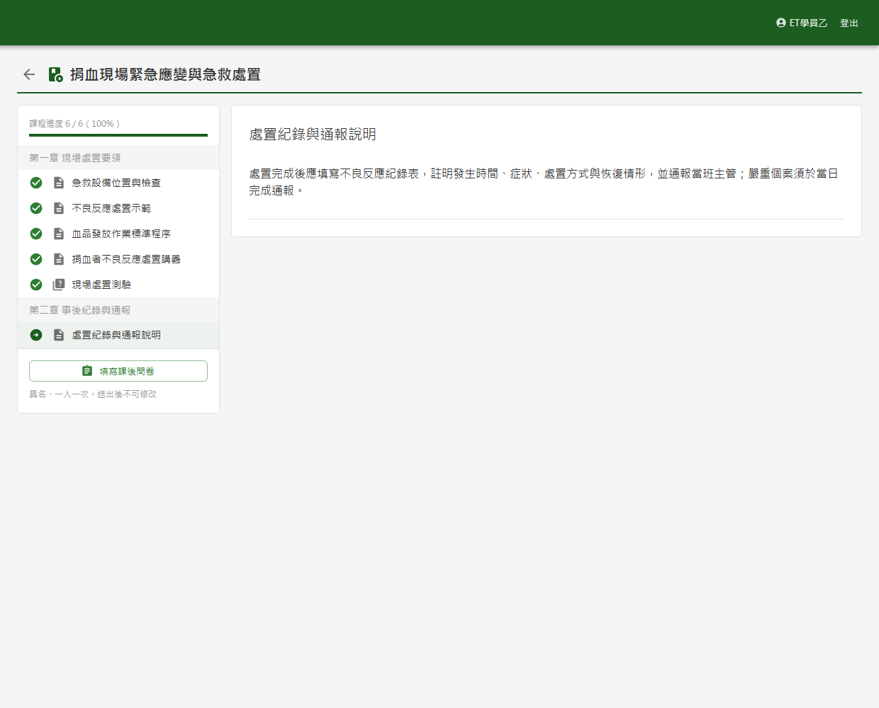
圖 49 ET06 第 8 項

ET06 第 11 項
欄位 | 內容
測試內容 | 教師甲於課程列表「全部課程」點受測課程預覽，左側最下方應出現「預覽課後問卷」並註明「預覽模式，不可送出」；點入後頁面上方提示「預覽模式：僅供檢視題目，無法送出。」且沒有送出按鈕，ET02 中該課程的問卷已填人數不變。
實際結果 | 教師預覽時左側最下方出現「預覽課後問卷」並註明「預覽模式，不可送出」；點入後上方提示「預覽模式：僅供檢視題目，無法送出。」，只有「返回課程」、沒有送出按鈕
判定 | 通過

圖 50 ET06 第 11 項（第 1 張，共 2 張）
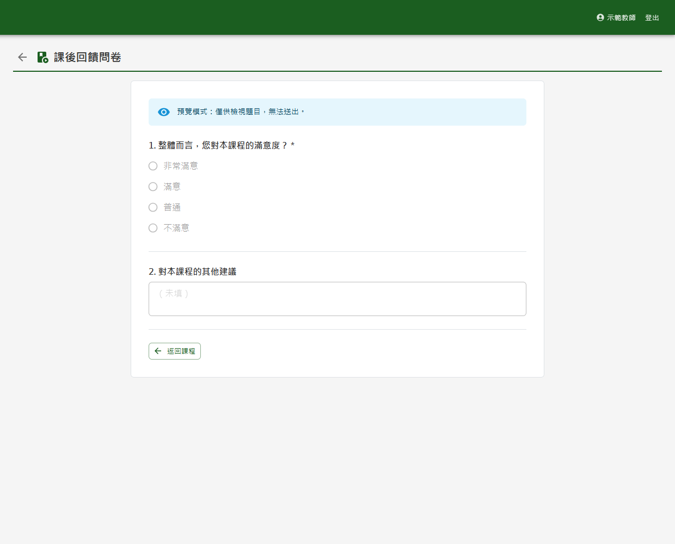
圖 51 ET06 第 11 項（第 2 張，共 2 張）

ET07 線上測驗

ET07 第 1 項
欄位 | 內容
測試內容 | 學員甲於受測課程的學習頁點測驗 A（限時 3 分鐘、及格 80 分、可作答 20 次，5 題中含一題配分 30、5 個選項 3 個正確的多選題），內容區應直接顯示題數 5、作答時間 3 分、及格分數 80 分與剩餘可作答 20 次，不另開新畫面。
實際結果 | 點測驗項目於內容區直接顯示題數、作答時間、及格分數與剩餘可作答次數
判定 | 通過

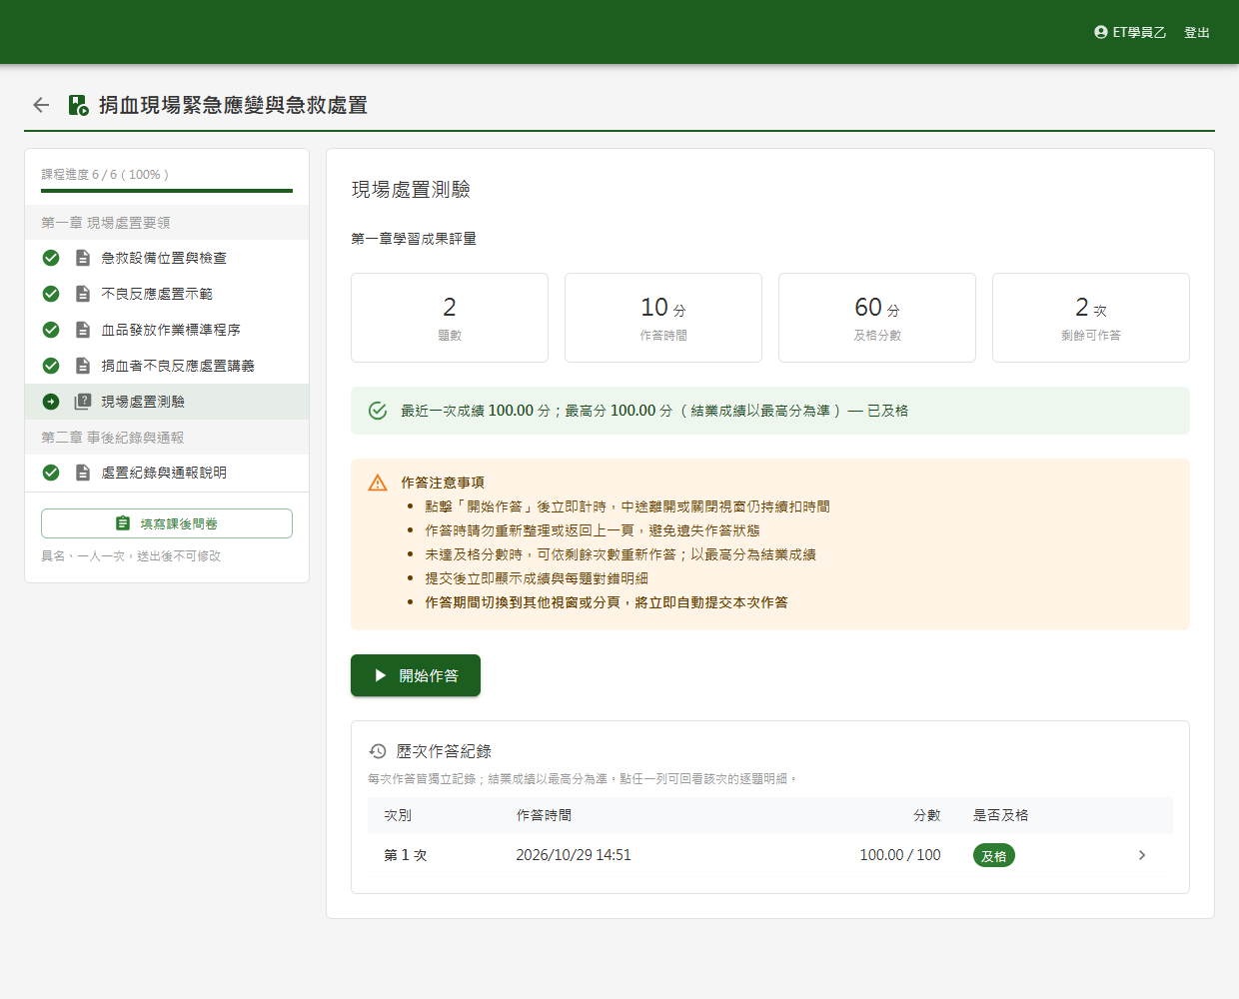
圖 52 ET07 第 1 項

ET07 第 10 項
欄位 | 內容
測試內容 | 結果頁答題明細應列出每題的正確答案，點任一列開啟「題目檢討」，選項應逐一標示答對、選錯或漏選；於「歷次作答紀錄」點第 8 項所做的那次作答（第 8 項作答時請先記下第 1 題的題目），應顯示該次的逐題明細，題目順序與當時相同，且畫面只有「返回課程」、不提供重新作答。
實際結果 | 於歷次作答紀錄點一次作答，顯示該次逐題明細與正確答案，畫面只有「返回課程」；點答題明細任一列開啟「題目檢討」，選項逐一標示選錯與漏選
判定 | 通過

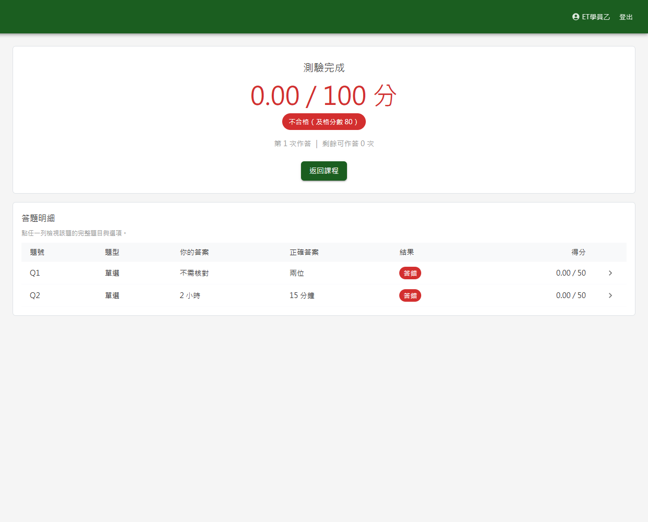
圖 53 ET07 第 10 項（第 1 張，共 2 張）
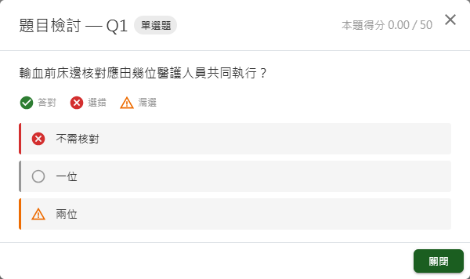
圖 54 ET07 第 10 項（第 2 張，共 2 張）

ET07 第 14 項
欄位 | 內容
測試內容 | 學員乙於一份可作答 2 次的測驗（以下稱測驗 C）用完 2 次且未及格後，應顯示「重考次數已用完，請聯繫教師重置」、「開始作答」不可按，歷次作答紀錄仍可點閱。
實際結果 | 次數用完的學員顯示「重考次數已用完，請聯繫教師重置」，「開始作答」不可按，歷次作答紀錄仍列出
判定 | 通過

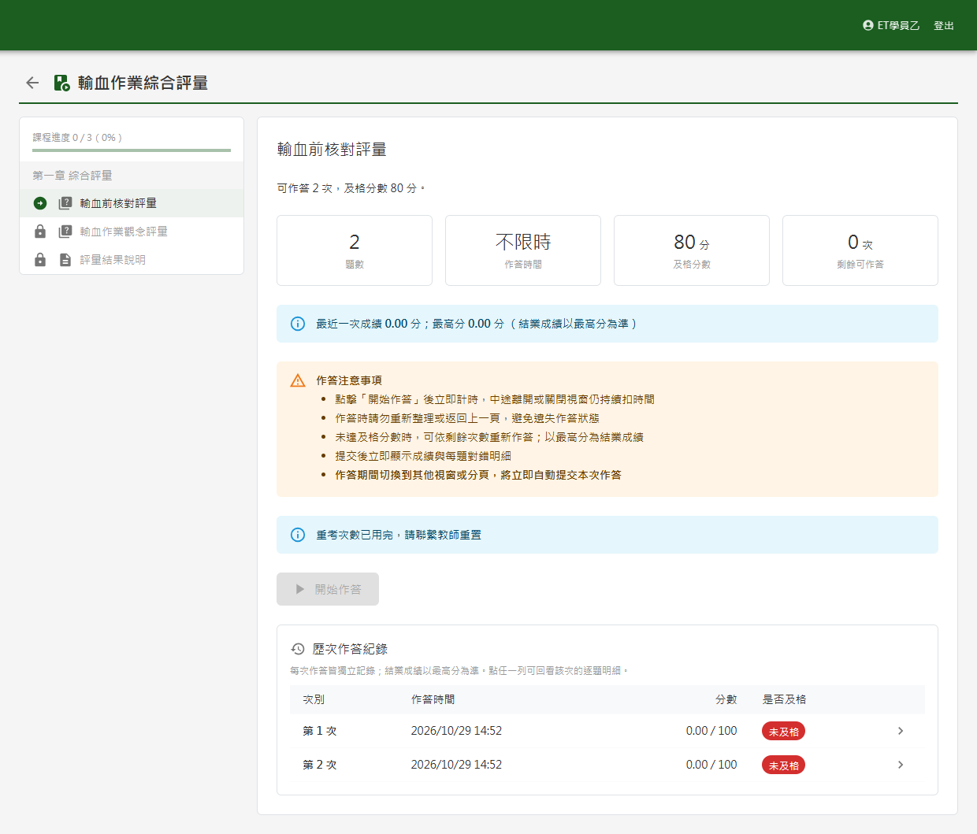
圖 55 ET07 第 14 項

ET07 第 18 項
欄位 | 內容
測試內容 | 教師甲於課程列表「全部課程」點受測課程預覽，點測驗 A，應只顯示題目內容，沒有「開始作答」、剩餘可作答次數與歷次作答紀錄。
實際結果 | 教師預覽測驗只顯示題目內容，沒有「開始作答」、剩餘可作答次數與歷次作答紀錄
判定 | 通過

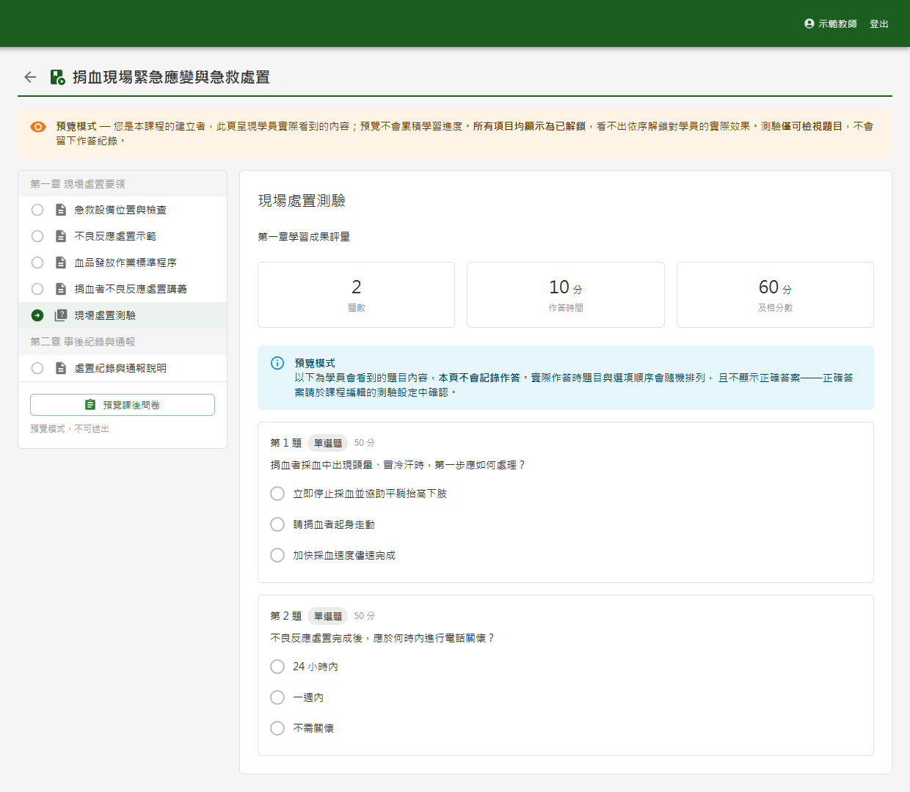
圖 56 ET07 第 18 項

